FRA-5206-2 Cours optionnel

Découvrir l’univers dramatique

Cahier d’apprentissage

Rédigé par :

Marilyn Leblanc, enseignante Claudine Rousseau, enseignante Mylaine Goulet, conseillère pédagogique

Mis à jour par :

Ariane Picard, enseignante Version 2018



Ce document est rendu disponible sous une licence [Creative Commons 4.0 International Attribution – Pas d’utilisation commerciale – Partage dans les mêmes conditions](http://creativecommons.org/licenses/by-nc-sa/4.0/deed.fr).

Table des matières

Production attendue 3

Tâche 1 : Comprendre, interpréter et réagir à l’univers dramatique 5

Activité 1 : Découvrir la représentation théâtrale 5

Activité 2: Découvrir l’organisation du texte dramatique 8

Activité 3 : Découvrir la comédie 22

Activité 4 : Découvrir le drame 46

Activité 5 : Découvrir la tragédie 57

Activité 6 : Découvrir le théâtre de l’absurde 66

Tâche 2 : Poser un regard critique sur des pièces de théâtre 78

Activité 1 : Choisir des critères d’appréciation 78

Sources consultées 89

# Production attendue

Dans ce cours optionnel, vous découvrirez l’univers dramatique. Pour ce faire, vous lirez et visionnerez des extraits de pièces de théâtre ainsi que des pièces de théâtre entières faisant partie du répertoire classique ou contemporain de différentes époques. Ces pièces vous permettront de vous familiariser avec les divers genres dramatiques et leurs particularités.

À la fin de ce cours, vous partagerez à vos collègues de classe votre expérience de lecteur et de spectateur de pièces d

e théâtre. Plus

e

cours.

précisément, vous ferez connaître vos réactions et votr appréciation quant aux pièces de votre choix. Bref, en portant un jugement critique, vous ferez évidemment des liens avec les apprentissages que vous aurez faits dans le

Votre parcours, ici, se fera autour des compétences suivantes : Lire et apprécier des textes variés et Communiquer oralement selon des modalités variées.

Compétence évaluée dans le cours

Communiquer oralement selon des modalités variées (écoute et prise de parole)



**Belle découverte et bon apprentissage!**

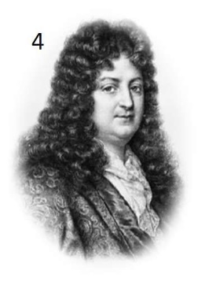Préparation des apprentissages

4

Avez-vous déjà assisté à une pièce de théâtre? Si oui, quels sont les éléments qui ont retenu votre attention?

Avez-vous déjà lu une pièce de théâtre? Si oui, qu’avez-vous trouvé de particulier dans l’organisation du texte?

Connaissez-vous des dramaturges? Pouvez-vous en nommer?

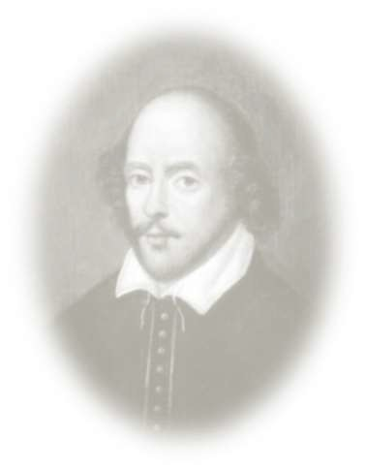

Le genre dramatique

Le mot théâtre provient du mot grec theatron, qui signifie « lieu de représentation », « ce qui est regardé ». Quant au mot drame, il signifie « action ». Ainsi, ces deux termes expriment l’essence du théâtre, c’est-à-dire une action interprétée par des acteurs pour un public.

Théâtre classique

Pendant longtemps, le théâtre a été une forme où les règles de rédaction et de construction étaient très strictes. En effet, le théâtre dit classique est structuré en plusieurs actes (généralement cinq pour la tragédie) et en scènes.

Théâtre contemporain

Genre plus récent, le théâtre contemporain se distingue par son non-respect des codes établis et sa plus grande liberté dans la mise en scène. Il peut être séparé en tableaux (qui ne sont pas toujours en ordre chronologique).

# Tâche 1 : Comprendre, interpréter et réagir à l’univers dramatique

Réalisation des apprentissages

## Activité 1 : Découvrir la représentation théâtrale

Puisque le texte théâtral est conçu en premier lieu pour être représenté sur scène devant des spectateurs, il s’avère important de distinguer certains éléments importants faisant partie de la représentation théâtrale.

Mise en scène

La mise en scène consiste à transformer le texte théâtral en représentation théâtrale. C’est le metteur en scène qui fait les choix concernant les éléments suivants : l’espace scénique, le décor, les costumes, la distribution des rôles, etc.

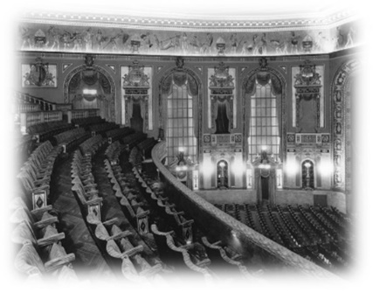

L’espace scénique

L’espace scénique est l’endroit où la représentation a lieu.

Le décor et les accessoires

Tout ce qui se trouve sur la scène fait partie du décor. Le décor sert à représenter l’endroit où l’action se déroule.

Les accessoires sont tous les objets utilisés par les acteurs.

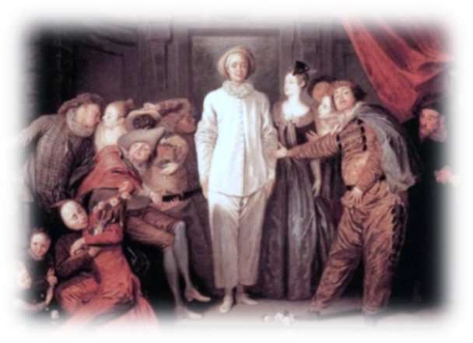

Le jeu des acteurs

L’objectif premier du jeu des acteurs est de rendre la pièce réaliste, vivante. Il a aussi pour but de communiquer de façon authentique les émotions des personnages au public. Lorsque nous observons, en tant que spectateurs, le jeu des acteurs, il est important de porter une attention particulière aux déplacements, à la gestuelle, à la tonalité, aux expressions faciales...

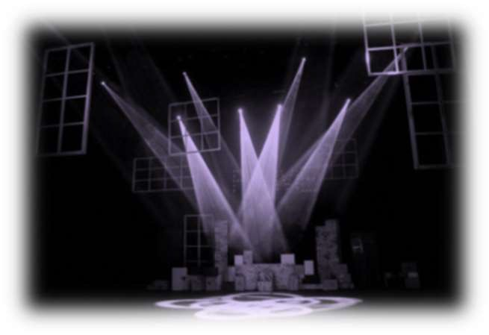

L’éclairage

L’éclairage varie en fonction des scènes et des émotions des personnages. Afin de créer une ambiance voulue, le metteur en scène fait des choix précis pour l’éclairage.

L’environnement sonore

Les effets sonores ont pour but de reproduire des sons réalistes ou d'accompagner certains passages du texte afin de créer une ambiance voulue par le metteur en scène.

* Site Internet Allo Prof

Visionnez l’extrait de la pièce Le bruit des os qui craquent

écrite par la Québécoise Suzanne Lebeau et portez une attention à la mise en scène.

Mise en contexte : Lors d’une guerre civile, Elikia, enlevée à sa famille, devient une enfant soldat. Avec Joseph, un autre enfant du camp des rebelles, elle s’enfuit de cet enfer. Angelina, une infirmière, s’occupe de ces deux enfants et livre leur témoignage.

Compréhension

Quels sont les choix de mise en scène que vous pouvez remarquer dans la représentation visuelle de cette pièce? Appuyez votre réponse en vous basant sur les éléments que vous avez vus précédemment.

Interprétation

Comment les choix de mise en scène relevés précédemment servent-ils les propos véhiculés dans l’extrait visionné? Justifiez votre réponse en vous appuyant sur des éléments implicites et explicites pertinents.

## Activité 2: Découvrir l’organisation du texte dramatique

Le texte théâtral est un genre littéraire qui se caractérise par plusieurs éléments formels communs (textuels et graphiques) qui serviront à guider le lecteur et le metteur en scène dans leur visualisation de sa représentation sur scène. Il s’avère donc important de connaître les principales caractéristiques de son organisation pour en comprendre la structure.

Voici un aperçu des principales caractéristiques du texte théâtral

* titre sur la première de couverture ou dans l’entête de chaque pièce de théâtre si recueil
* au début du livret : liste des personnages, de leur(s) lien(s) et de leurs principales caractéristiques (statut social, aspect(s) physique(s) ou psychologique(s))
* découpage en actes, scènes et tableaux *
* nom des personnages : devant chaque réplique
* structure des scènes : généralement, en ordre chronologique
* séquences dialogales dominantes, marquées par les changements d’interlocuteurs *
* didascalies * insérées entre les répliques (pour donner des indications sur ton, geste(s), attitudes, costumes des personnages, entrée ou sortie d’un personnage, etc.) ou entre les scènes/actes (pour donner des indications sur le cadre spatiotemporel, par exemple mention du temps écoulé entre deux actes, repères géographiques ou historiques, etc., ou sur des choix de mise en scène, ex. : décor, musique, éclairage, etc.)
* présence de monologues : aparté, soliloque, tirade*
* mise en page particulière comprenant des didascalies, le nom des personnages centré et devant chaque réplique
* Chartrand, Suzanne-G., Émery-Bruneau, J. et Sénéchal, K. avec la coll. de Pascal Riverin (2015). Caractéristiques de 50 genres pour développer les compétences langagières en français. Québec : Didactica, c.é.f.; en ligne : p.50

□

9

9

La séquence dialogale

La séquence dialogale est l’ensemble des échanges verbaux entre des personnages ou des énonciateurs selon le texte. Dans le texte dramatique, la séquence dialogale est la séquence dominante. Elle constitue le texte en entier. Alors, il n’y a généralement aucun narrateur dans le texte théâtral.

La séquence dialogale permet d’expliciter, entre autres, la relation entre les différents personnages, leur humeur, leur point de vue, leur caractère, leur personnalité, etc. Elle permet aussi de créer un rythme et des effets.

Pour que ce soit un dialogue, il doit y avoir nécessairement au moins deux personnages. Si un seul personnage parle ou s’il parle à un personnage abstrait ou décédé, il s’agit d’un monologue.

Les didascalies

Le terme didascalie signifie les indications scéniques. Dans un texte théâtral, les didascalies sont des passages rédigés par l’auteur à l’intention des acteurs et du metteur en scène (et du lecteur). Elles donnent de l’information sur le jeu des acteurs et la mise en scène, plus précisément, sur le décor, les accessoires, les lieux, le temps, les attitudes, les gestes et le ton que les acteurs devraient adopter (elles donnent aussi des précisions concernant les personnages telles que leurs costumes, leurs déplacements).

Les didascalies ne font pas partie du texte dramatique en tant que séquence dialogale, mais lui sont complémentaires. Elles ne sont donc pas prononcées sur la scène. Elles sont notées généralement en italique, en caractère gras ou entre parenthèses.

Il peut arriver qu’une pièce de théâtre soit accompagnée d’un prologue (avant-propos qui est placé avant le texte ; il est récité par un personnage ne faisant pas partie de l’action, ce dernier raconte des événements antérieurs ou il explique les intentions de l’auteur) et d’un épilogue (texte placé à la fin de l’œuvre, il sert à rapporter des éléments nouveaux, postérieurs aux événements racontés dans la présente œuvre).

* + PILOTE, Carole, « Guide littéraire, 2e édition», Beauchemin Chenelière Éducation, 2007, p.87-89. Site internet Allo Prof

Les différentes parties du texte de théâtre forment sa composition dramatique. Celle- ci est découpée de manière à ce que le lecteur (et éventuellement le spectateur) puisse suivre les phases d’action des personnages qui varieront dans l’espace (les lieux) et dans le temps (souvent chronologique, mais parfois rétrospectif ou incluant quelques retours en arrière).

|  |  |
| --- | --- |
| La composition dramatique | |
| Un acte | L’acte est la plus grande division du texte dramatique. Initialement, l’acte correspondait à une étape importante dans le déroulement de l’action. Les actes étaient délimités avec les tombées de rideau. La fin d’un acte annonçait le commencement d’un autre acte dans un lieu différent et un autre temps. |
| Une scène | La scène est la plus petite division de la structure classique du théâtre. C’est une partie d’un acte ou d’un tableau au cours de laquelle la scène est occupée par les mêmes personnages. Au départ, dans le théâtre classique, une scène commençait et se terminait à chaque entrée et sortie d’un personnage. |
| Un tableau | Le tableau est la partie d’un acte qui se caractérise par un changement de décor (de lieu). Dans le théâtre contemporain, il se peut que la pièce ne soit pas divisée en actes, mais plutôt en tableaux. Ainsi, dans ce cas, les scènes ne sont pas liées aux entrées et aux sorties des personnages. |

* PILOTE, Carole, « Guide littéraire, 2e édition», Beauchemin Chenelière Éducation, 2007, p.85-86. Site internet Allo Prof

Le texte dramatique est constitué essentiellement de dialogues, plus précisément d’une série de répliques. Contrairement au dialogue narratif, le dialogue théâtral est surtout conflictuel, il expose les relations entre les personnages (domination, séduction, amour, etc.). Voici les différentes formes que peuvent prendre les répliques :

|  |  |
| --- | --- |
| Le monologue, appelé aussi soliloque | C’est le discours d’un personnage qui est, ou se croit, seul sur scène. Ainsi, on peut donc dire que le personnage se parle à lui-même, il « pense à haute voix ». Le monologue permet de dévoiler les sentiments d’un personnage, il peut aussi traduire un moment de réflexion pour ce dernier. |
| L’aparté | L’aparté constitue une réplique qu’un personnage dit « à part » des autres afin que ces derniers ne l’entendent pas. Ainsi, le personnage s’adresse directement au public. Par l’aparté, le personnage peut dévoiler ses pensées secrètes, des vérités. |
| La tirade | Il s’agit d’une tirade lorsque la réplique d’un personnage est très longue. La tirade s’adresse à un personnage contrairement au monologue. Elle permet au personnage de développer son argumentation ou de se confier, de parler librement de ses sentiments, et ce, avec lyrisme.  Le théâtre classique en comprend beaucoup. |
| Le polylogue | C’est un dialogue à plusieurs personnages où les paroles s’entrecroisent (peut être harmonieux ou cacophonique). |

* PILOTE, Carole, «Guide littéraire, 2e édition», Beauchemin Chenelière Éducation, 2007, p. 87 à 89. Site Internet Allo Prof



* Pour sa part, la situation intermédiaire est constituée de péripéties, c'est-à- dire de différents événements tels que des ruptures, des déséquilibres, des coups de théâtre (événements inattendus qui modifient la situation, peuvent conduire à la crise ou peuvent même parfois entraîner rapidement le dénouement), des transformations , des passions ou des conflits.



* La situation finale consiste au dénouement de l'intrigue. Il s'agit du dénouement lorsqu'il y a résolution du conflit. Le dénouement est différent d'un genre à l'autre. Par exemple, la comédie se termine par un dénouement heureux , mais ce n'est pas du tout le cas dans la tragédie.

L’action dramatique ou l’intrigue comprend l’ensemble des événements qui ont lieu de l’exposition jusqu’au dénouement. Ses phases sont semblables à celles du texte narratif, toutefois, dans une œuvre dramatique, l’intrigue est davantage concentrée. Un imbroglio est le nom donné à une intrigue fort embrouillée et compliquée.

Les phases de l’action dramatique ou de l’intrigue****



* La situation initiale, aussi appelée exposition, comprend la ou les premières scènes qui servent à présenter les personnages, la situation, le contexte.

La situation initiale

La situation intermédiaire

La situation finale

* + PILOTE, Carole, «Guide littéraire, 2e édition», Beauchemin Chenelière Éducation, 2007, p. 86.

Lisez maintenant l’extrait de la pièce de théâtre Le Barbier de Séville de Beaumarchais en portant une attention à l’organisation du texte et à ses diverses caractéristiques.

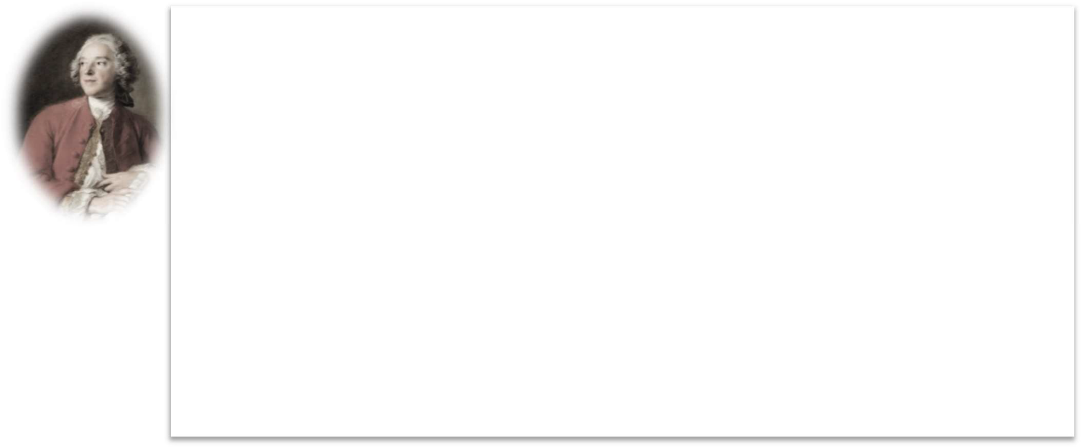

Pierre-Augustin Caron de Beaumarchais

Beaumarchais naît le 24 janvier 1732 à Paris. Fils d’un père maître horloger cultivé, il fréquente l’école jusqu’à 12 ans pour être, lui aussi, horloger. Il est musicien des Filles du roi, homme d’affaires et de cour, marchand d’armes et agent secret. Beaumarchais est surtout connu pour ses talents d’écrivain.

Le Barbier de Séville, un de ses premiers succès, est d’abord conçu comme un opéra-comique. Il le transforme en comédie à la suite du refus des Comédiens- Italiens.

Bref, Beaumarchais est une figure importante du Siècle des Lumières et fait partie des dramaturges emblématiques du théâtre classique français.

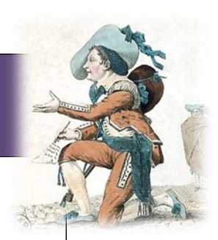

|  |
| --- |
| Le Barbier de Séville (extrait)  De Beaumarchais |
| Personnages  LE COMTE ALMAVIVA, grand d’Espagne1, amant2 inconnu de Rosine. BARTHOLO, médecin, tuteur de Rosine.  ROSINE, jeune personne d’extraction noble, et pupille de Bartholo. FIGARO, barbier de Séville.  ⦋…⦌  La scène est à Séville, dans la rue et sous la fenêtre de Rosine, au premier acte ; et le reste de la pièce dans la maison du docteur Bartholo. |
| ACTE PREMIER  Scène I Le théâtre représente une rue de Séville, où toutes les croisées sont grillées3.  LE COMTE seul, en grand manteau brun et chapeau rabattu. Il tire sa montre en se promenant.  Le jour est moins avancé que je ne croyais. L’heure à laquelle elle a coutume de se montrer derrière sa jalousie4 est encore éloignée. N’importe ; il vaut mieux arriver trop tôt que de manquer l’instant de la voir. Si quelque aimable de la Cour pouvait me deviner à cent lieues de Madrid, arrêté tous les matins sous les fenêtres d’une femme à qui je n’ai jamais parlé, il me prendrait pour un Espagnol du temps d’Isabelle5… Pourquoi non ? Chacun court après le bonheur. Il est pour moi dans le cœur de Rosine… Mais quoi ! suivre une femme à Séville, quand Madrid et la Cour offrent de toutes parts des plaisirs si faciles ? Et c’est cela même que je fuis ! Je suis las des conquêtes que l’intérêt, la convenance ou la vanité nous présentent sans cesse. Il est si doux d’être aimé pour soi-même; et si je pouvais m’assurer sous ce déguisement… Au diable l’importun !  Scène II  FIGARO, LE COMTE, caché.  FIGARO, une guitare sur le dos attachée en bandoulière avec un large ruban ; il chantonne gaiement, un papier et un crayon à la main.  Bannissons le chagrin, Il nous consume : |

1 Grand d’Espagne : seigneur espagnol de la plus haute distinction.

2 Amant : amoureux.

3 Grillées : pourvues de grilles.

4 Jalousie : treillis de bois ou de fer fixé sur la fenêtre, et qui permet de voir à l’extérieur sans être vu. 5 Du temps d’Isabelle : au XVe siècle, à l’époque chevaleresque d’Isabelle la Catholique.

Sans le feu du bon vin Qui nous rallume, Réduit à languir, L’homme, sans plaisir, Vivrait comme un sot, Et mourrait bientôt.

Jusque-là ceci ne va pas mal, hein, hein!

…Et mourrait bientôt. Le vin et la paresse

Se disputent mon cœur…

Eh non ! ils ne se le disputent pas, ils y règnent paisiblement ensemble… Se partagent… mon cœur…

Dit-on se partagent ?… Eh ! mon Dieu, nos faiseurs d’opéras-comiques n’y regardent pas de si près. Aujourd’hui, ce qui ne vaut pas la peine d’être dit, on le chante.

(Il chante.)

Le vin et la paresse

Se partagent mon cœur…

Je voudrais finir par quelque chose de beau, de brillant, de scintillant, qui eût l’air d’une pensée. (Il met un genou en terre et écrit en chantant.)

Se partagent mon cœur. Si l’une a ma tendresse… L’autre fait mon bonheur.

Fi donc ! C’est plat. Ce n’est pas ça… Il me faut une opposition, une antithèse : Si l’une… est ma maîtresse,

L’autre…

Eh ! parbleu, j’y suis!… L’autre est mon serviteur.

Fort bien, Figaro !… (Il écrit en chantant.)

Le vin et la paresse

Se partagent mon cœur ; Si l’une est ma maîtresse,

L’autre est mon serviteur, L’autre est mon serviteur, L’autre est mon serviteur.

Hein, hein, quand il y aura des accompagnements là-dessous, nous verrons encore, messieurs de la cabale6, si je ne sais ce que je dis. (Il aperçoit le Comte.) J’ai vu cet abbé-là quelque part. (Il se relève.)

LE COMTE, à part. Cet homme ne m’est pas inconnu.

FIGARO. Eh non, ce n’est pas un abbé ! Cet air altier7 et noble…

LE COMTE. Cette tournure grotesque…

FIGARO. Je ne me trompe point ; c’est le comte Almaviva.

LE COMTE. Je crois que c’est ce coquin de Figaro.

FIGARO. C’est lui-même, monseigneur.

LE COMTE. Maraud8 ! si tu dis un mot…

FIGARO. Oui, je vous reconnais …voilà les bontés familières dont vous m’avez toujours honoré.

LE COMTE. Je ne te reconnaissais pas, moi. Te voilà si gros et si gras…

FIGARO. Que voulez-vous, monseigneur, c’est la misère.

LE COMTE. Pauvre petit ! Mais que fais-tu à Séville ? Je t’avais autrefois recommandé dans les bureaux pour un emploi.

FIGARO. Je l’ai obtenu, monseigneur, et ma reconnaissance…

LE COMTE. Appelle-moi Lindor9. Ne vois-tu pas, à mon déguisement, que je veux être inconnu ?

FIGARO. Je me retire.

LE COMTE. Au contraire. J’attends ici quelque chose ; et deux hommes qui jasent sont moins suspects qu’un seul qui se promène. Ayons l’air de jaser. Eh bien, cet emploi ?

6 Cabale : conspiration pour faire échouer une pièce de théâtre.

7 Altier : fier.

8 Maraud : coquin.

9 Lindor : nom traditionnel du personnage de jeune amoureux au théâtre.

FIGARO. Le ministre, ayant égard à la recommandation de Votre Excellence, me fit nommer sur-le-champ garçon apothicaire.

LE COMTE. Dans les hôpitaux de l’Armée ? FIGARO. Non ; dans les haras d’Andalousie. LE COMTE, riant. Beau début !

FIGARO. Le poste n’était pas mauvais, parce qu’ayant le district des pansements et des drogues, je vendais souvent aux hommes de bonnes médecines de cheval…

LE COMTE. Qui tuaient les sujets du Roi !

FIGARO. Ah ! ah ! il n’y a point de remède universel ; mais qui n’ont pas laissé10 de guérir quelquefois des Galiciens, des Catalans, des Auvergnats11.

LE COMTE. Pourquoi donc l’as-tu quitté ?

FIGARO. Quitté ? C’est bien lui-même12 ; on m’a desservi auprès des puissances.

L’envie aux doigts crochus, au teint pâle et livide…

LE COMTE. Oh ! grâce ! Grâce, ami ! Est-ce que tu fais aussi des vers ? Je t’ai vu là griffonnant sur ton genou, et chantant dès le matin.

FIGARO. Voilà précisément la cause de mon malheur, Excellence. Quand on a rapporté au ministre que je faisais, je puis dire assez joliment, des bouquets13 à Chloris14, que j’envoyais des énigmes aux journaux, qu’il courait des madrigaux15 de ma façon ; en un mot, quand il a su que j’étais imprimé tout vif, il a pris la chose au tragique, et m’a fait ôter mon emploi, sous prétexte que l’amour des lettres est incompatible avec l’esprit des affaires.

LE COMTE. Puissamment raisonné ! Et tu ne lui fis pas représenter16…

FIGARO. Je me crus trop heureux d’en être oublié; persuadé qu’un grand nous fait assez de bien quand il ne nous fait pas de mal.

LE COMTE. Tu ne dis pas tout. Je me souviens qu’à mon service tu étais un assez mauvais sujet.

10Laissé : manqué.

11 Auvergnats : on trouvait des mercenaires auvergnats dans l’armée espagnole au XVIIIe siècle.

12 C’est bien lui-même : c’est lui qui m’a quitté.

13 Bouquets : compliments en vers adressés à la femme aimée.

14 Chloris : nom traditionnellement donné à la femme aimée dans les « bouquets ».

15 Madrigaux : poèmes courts et galants.

16 Représenter : remarquer.

FIGARO. Eh ! mon Dieu, monseigneur, c’est qu’on veut que le pauvre soit sans défaut.

LE COMTE. Paresseux, dérangé…

FIGARO. Aux vertus qu’on exige dans un domestique, Votre Excellence connaît-elle beaucoup de maîtres qui fussent dignes d’être valets ?

LE COMTE, riant. Pas mal. Et tu t’es retiré en cette ville ?

FIGARO. Non, pas tout de suite.

LE COMTE, l’arrêtant. Un moment… J’ai cru que c’était elle… Dis toujours, je t’entends de reste17.

FIGARO. De retour à Madrid, je voulus essayer de nouveau mes talents littéraires ; et le théâtre me parut un champ d’honneur…

LE COMTE. Ah ! miséricorde !

FIGARO. (Pendant sa réplique, le Comte regarde avec attention du côté de la jalousie.) En vérité, je ne sais comment je n’eus pas le plus grand succès, car j’avais rempli le parterre des plus excellents travailleurs ; des mains… comme des battoirs18 ; j’avais interdit les gants, les cannes, tout ce qui ne produit que des applaudissements sourds ;

et d’honneur, avant la pièce, le café19 m’avait paru dans les meilleures dispositions pour moi. Mais les efforts de la cabale…

LE COMTE. Ah ! La cabale ! monsieur l’auteur tombé!

FIGARO. Tout comme un autre : pourquoi pas ? Ils m’ont sifflé ; mais si jamais je puis les rassembler…

LE COMTE. L’ennui te vengera bien d’eux ?

FIGARO. Ah ! Comme je leur en garde20, morbleu !

LE COMTE. Tu jures ! Sais-tu qu’on n’a que vingt-quatre heures au palais pour maudire ses juges21 ?

FIGARO. On a vingt-quatre ans au théâtre ; la vie est trop courte pour user un pareil ressentiment.

17 De reste : plus qu’il n’est nécessaire.

18 Battoirs : grosses palettes de bois servant à battre la lessive.

19 Le café : c’est là, notamment au café Procope, à côté de l’ancienne Comédie-Française, que l’on débattait des pièces.

20 Comme je leur en gare : je leur réserve une belle vengeance.

21 Maudire ses juges : expression ambiguë, à prendre au sens propre, ou au sens juridique de « faire appel, contester un jugement ».

LE COMTE. Ta joyeuse colère me réjouit. Mais tu ne me dis pas ce qui t’a fait quitter Madrid.

FIGARO. C’est mon bon ange, Excellence, puisque je suis assez heureux pour retrouver mon ancien maître. Voyant à Madrid que la république des lettres était celle des loups, toujours armés les uns contre les autres, et que, livrés au mépris où ce risible acharnement les conduit, tous les insectes, les moustiques, les cousins22, les critiques, les maringouins, les envieux, les feuillistes23, les libraires, les censeurs, et tout ce qui s’attache à la peau des malheureux gens de lettres, achevait de déchiqueter et sucer le peu de substance qui leur restait ; fatigué d’écrire, ennuyé de moi, dégoûté des autres, abîmé24 de dettes et léger d’argent ; à la fin, convaincu que l’utile revenu du rasoir est préférable aux vains honneurs de la plume, j’ai quitté Madrid, et, mon bagage en sautoir, parcourant philosophiquement les deux Castilles, la Manche, l’Estramadure, la Siera-Morena, l’Andalousie ; accueilli dans une ville, emprisonné dans l’autre, et partout supérieur aux événements ; loué par ceux-ci, blâmé par ceux-là, aidant au bon temps, supportant le mauvais, me moquant des sots, bravant les méchants, riant de ma misère et faisant la barbe à tout le monde25 ; vous me voyez enfin établi dans Séville et prêt à servir de nouveau Votre Excellence en tout ce qu’il lui plaira de m’ordonner.

LE COMTE. Qui t’a donné une philosophie aussi gaie ?

FIGARO. L’habitude du malheur. Je me presse de rire de tout, de peur d’être obligé d’en pleurer. Que regardez-vous donc toujours de ce côté ?

LE COMTE. Sauvons-nous.

FIGARO. Pourquoi ?

LE COMTE. Viens donc, malheureux ! Tu me perds.

(Ils se cachent.) ⦋…⦌

22 Cousin : sorte de moucheron piquant et importun.

23 Feuilliste : journaliste. Néologisme péjoratif.

24 Abîmé de : ruiné par.

25 Faire la barbe à : au sens propre, ou au sens figuré de « faire quelque chose en dépit de ».

Compréhension

1. Comment le texte que vous avez lu est-il découpé?
2. Des passages sont en italique, entre parenthèses et en caractères gras dans le texte. Que sont-ils et quelles informations nous donnent-ils?
3. Relevez une tirade et un monologue dans cet extrait et expliquez leur rôle respectif dans le dialogue. Expliquez votre réponse à l’aide des notions vues.
4. Résumez en une phrase l’exposition (situation initiale) de la pièce à partir des informations présentes dans cet extrait.

Interprétation

1. Quelles caractéristiques textuelles soutiennent le plus la visualisation de cette pièce et de quelles manières sont-elles influentes? Justifiez en vous appuyant sur des éléments explicites et implicites du texte.

Réaction

1. Selon vous, est-ce que les didascalies sont suffisantes pour vous permettre de comprendre et d’apprécier le début de cet intrigue? Justifiez votre réponse en vous appuyant sur des éléments explicites et implicites du texte ainsi que sur vos sentiments, vos impressions, vos émotions, vos intérêts ou vos repères culturels, etc.

**Activité 3 : Découvrir la comédie**

La comédie

La comédie met en scène des personnages plus grands que nature dont on amplifie les travers dans le but de faire rire. Les situations présentées sont caricaturales et le jeu des comédiens se veut exagéré, grossi. Afin de contribuer au caractère comique de la pièce, plusieurs procédés peuvent être employés. Bien qu’elle se veuille drôle et se termine par un dénouement généralement heureux, la comédie peut être critique et moralisatrice de par les thèmes qu’elle met en scène.

.

Après avoir pris connaissance des principaux procédés comiques dans le tableau de la page suivante, lisez l’extrait de la pièce de théâtre L’École des femmes de Molière en portant une attention aux éléments comiques.

Mo son

a

Mo

s

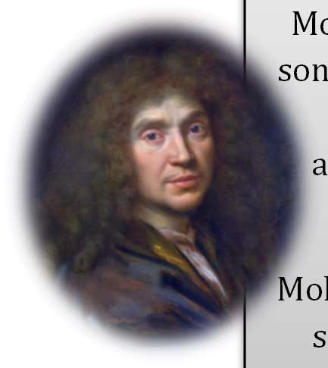

Jean-Baptiste Poquelin : Molière (1622-1673)

lière naît le 15 janvier 1622 à Paris. Fils d’un tapissier, il ne suit pas les traces de père, il étudie plutôt en droit pour devenir avocat, mais il décide finalement de se consacrer au théâtre pour devenir dramaturge et comédien. En 1643, il tombe moureux de Madeleine Béjart, une comédienne, et fonde l’Illustre Théâtre, dont

l’objectif est « de faire rire les honnêtes gens ».

lière a marqué l’histoire du théâtre et de la comédie française. Encore aujourd’hui, es pièces sont jouées. Ces dernières sont connues pour leur contenu à caractère

comique et critique. À travers ses pièces, Molière se servait effectivement du rire pour combattre les mœurs et les contraintes de son époque.

Les procédés comiques



Le comique de situation Le comique de situation se manifeste dans des jeux de scène, par

exemple, des mimiques de toutes sortes. Mais il peut aussi se manifester d’une façon plus subtile : des rencontres imprévues, des surprises, des situations embarrassantes, des malentendus ou des quiproquos (malentendus où l’on prend un être vivant, un objet ou une situation pour un(e) autre).

Le comique de caractère Le comique de caractère exagère les défauts, les vices, des

personnages. En d’autres mots, il caricature les faiblesses humaines. Il met l’accent sur les contradictions des personnages, c’est-à-dire l’idée qu’ils se font d’eux-mêmes et ce qu’ils sont en réalité (ce qui fait apparaître leur ridicule).

Le comique de langage Le comique de langage (stylistique) consiste à utiliser les ressources de la langue, il peut aller d’un humour grossier à des jeux de mots plus subtils. Dans le texte théâtral, il peut se manifester de diverses façons :

L’exagération (hyperbole), les répétitions, les accumulations, l’ironie, la métaphore, la comparaison, etc.

Les déformations de la langue : les accents, les fautes de langage, le changement de registres de langue (soutenu à populaire ou l’inverse).

Les jeux de mots (calembour).

Le comique de gestes Le comique de gestes présente des gestes plutôt drôles tels que des gifles, des maladresses, des coups de bâton, des chutes, des grimaces, des batailles, des querelles, des poursuites ou des situations dans lesquelles les personnages sont amenés à se cacher.

* PILOTE, Carole, «Guide littéraire, 2e édition», Beauchemin Chenelière Éducation, 2007, p. 89-90. Site Internet Allo Prof

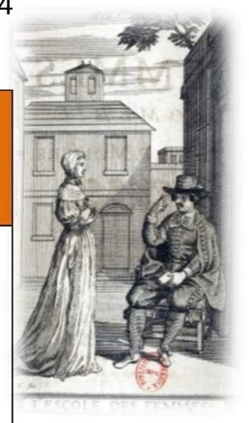

4

|  |
| --- |
| L’École des femmes (extrait)  De Molière |
| Résumé  Arnolphe, un aristocrate d’âge mûr, surnommé M. de la Souche, envisage d’épouser sa pupille, Agnès, qu’il a fait élever dans un couvent en la privant de toute instruction. Il informe son ami Chrysalde de son désir. Toutefois, il apprend que le fils de son ami Oronte, Horace, est amoureux d’Agnès. Ce dernier sait qu’un certain M. de la Souche souhaite épouser son amante, mais il ignore qui est cet homme.  Oronte, pour sa part, souhaite marier son fils avec la fille d’Enrique. Ainsi, Horace demande à Arnolphe de l’aider. Ce dernier accepte avec ironie. Horace réalise un peu plus tard qu’Arnolphe et M. de la Souche sont en fait la même personne. On apprend qu’Agnès est la fille d’Enrique, le beau-frère de Chrysalde. Agnès et Horace peuvent alors se marier. |
| Personnages  Arnolphe, autrement Monsieur de la Souche Agnès, jeune fille innocente, élevée par Arnolphe Horace, amant d’Agnès  Alain, paysan, valet d’Arnolphe Georgette, paysanne, servante d’Arnlophe Chrysalde, ami de d’Arnolphe  Enrique, beau-frère de Chrysalde  Oronte, père d’Horace et grand ami d’Arnolphe |
| La scène est dans une place de ville.  Acte 1  SCÈNE 1. CHRYSALDE, ARNOLPHE.  CHRYSALDE  Vous venez, dites-vous, pour lui donner la main26 ?  ARNOLPHE  Oui, je veux terminer la chose dans27 demain.  CHRYSALDE  Nous sommes ici seuls, et l’on peut, ce me semble, Sans craindre d’être ouïs, y discourir ensemble. |

26 Pour lui donner la main: pour l’épouser.

27 Dans: dès.

Voulez-vous qu’en ami je vous ouvre mon cœur ? Votre dessein, pour vous, me fait trembler de peur ; Et de quelque façon que vous tourniez l’affaire, Prendre femme, est à vous un coup bien téméraire.

ARNOLPHE

Il est vrai, notre ami28. Peut-être que chez vous

Vous trouvez des sujets de craindre pour chez nous; Et votre front, je crois, veut que du mariage

Les cornes soient partout l’infaillible apanage29.

CHRYSALDE

Ce sont coups du hasard, dont on n’est point garant; Et bien sot, ce me semble, est le soin qu’on en prend.

Mais, quand je crains pour vous, c’est cette raillerie Dont cent pauvres maris ont souffert la furie;

Car enfin, vous savez, qu’il n’est grands, ni petits30, Que de votre critique on ait vus garantis;

Que vos plus grands plaisirs sont, partout où vous êtes, De faire cent éclats des intrigues secrètes...

ARNOLPHE

Fort bien : est-il au monde une autre ville aussi Où l’on ait des maris si patients qu’ici ?

Est-ce qu’on n’en voit pas de toutes les espèces, Qui sont accommodés chez eux de toutes pièces31 ?

L’un amasse du bien dont sa femme fait part À ceux qui prennent soin de le faire cornard;

L’autre, un peu plus heureux, mais non pas moins infâme, Voit faire tous les jours des présents à sa femme,

Et d’aucun soin jaloux n’a l’esprit combattu Parce qu’elle lui dit que c’est pour sa vertu.

L’un fait beaucoup de bruit, qui ne lui sert de guère32;

L’autre en toute douceur laisse aller les affaires, Et, voyant arriver chez lui le damoiseau,

Prend fort honnêtement ses gants et son manteau. L’une, de son galant, en adroite femelle,

Fait fausse confidence à son époux fidèle,

28 Notre ami: mon ami. Il y a une certaine condescendance dans ce nous «de majesté».

29 Apanage: exclusivité.

30 Grands ni petites: nobles (issus d’une caste bénéficiant de privilèges héréditaires) ni roturiers (les autres, sans privilège aucun et de condition inférieure).

31 Accommodés […] de toutes pièces : maltraités, ridiculisés de toutes les façons.

32 De guère: guère.

Qui dort en sûreté sur un pareil appas,

Et le plaint, ce galant, des soins qu’il ne perd pas; L’autre, pour se purger33 de sa magnificence,

Dit qu’elle gagne au jeu l’argent qu’elle dépense; Et le mari benêt, sans songer à quel jeu,

Sur les gains qu’elle fait rend des grâces à Dieu. Enfin ce sont partout des sujets de satire;

Et comme spectateur, ne puis-je pas en rire ? Puis-je pas de nos sots34...

CHRYSALDE

Oui; mais qui rit d’autrui

Doit craindre, qu’en revanche, on rie aussi de lui. J’entends parler le monde, et des gens se délassent À venir débiter les choses qui se passent;

Mais, quoi que l’on divulgue aux endroits où je suis, Jamais on ne m’a vu triompher de ces bruits.

J’y suis assez modeste; et bien qu’aux occurrences35

Je puisse condamner certaines tolérances,

Que mon dessein ne soit de souffrir nullement, Ce que quelques maris souffrent paisiblement, Pourtant je n’ai jamais affecté de36 le dire;

Car enfin il faut craindre un revers de satire,

Et l’on ne doit jamais jurer sur de tels cas

De ce qu’on pourra faire, ou bien ne faire pas. Ainsi, quand à mon front, par un sort qui tout mène,

Il serait arrivé quelque disgrâce humaine, Après mon procédé, je suis presque certain Qu’on se contentera de s’en rire sous main37; Et peut-être qu’encor j’aurai cet avantage,

Que quelques bonnes gens diront, que c’est dommage. Mais de vous, cher compère, il en est autrement :

Je vous le dis encor, vous risquez diablement.

Comme sur les maris accusés de souffrance38,

De tout temps votre langue a daubé d’importance39, Qu’on vous a vu contre eux un diable déchaîné,

33 Se purger: «faire connaître qu’on est innocent», selon l’Académie.

34 Le «ne» est absent, comme souvent à l’oral. Il faut entendre : ne puis-je pas [me moquer] de nos sots, le mot étant alors synonyme de «cocus».

35 Aux occurrences: à l’occasion, selon les circonstances.

36 Affecté de : cherché à.

37 Rire sous main : rire sous cape, rire en cachette.

38 Souffrance : complaisance.

39 Votre langue a daubé d’importance : vous vous êtes beaucoup moqué (de ces maris), vous (les) avez beaucoup raillé(s).

Vous devez marcher droit, pour n’être point berné, Et s’il faut que sur vous on ait la moindre prise, Gare qu’aux carrefours on ne vous tympanise,

Et...

ARNOLPHE

Mon Dieu, notre ami, ne vous tourmentez point : Bien huppé40 qui pourra m’attraper sur ce point. Je sais les tours rusés, et les subtiles trames

Dont pour nous en planter41 savent user les femmes,

Et comme on est dupé par leurs dextérités. Contre cet accident j’ai pris mes sûretés, Et celle que j’épouse, a toute l’innocence

Qui peut sauver mon front de maligne influence.

CHRYSALDE

Et que prétendez-vous qu’une sotte, en un mot...

ARNOLPHE

Épouser une sotte, est pour n’être point sot42.

Je crois, en bon chrétien, votre moitié fort sage; Mais une femme habile est un mauvais présage;

Et je sais ce qu’il coûte à de certaines gens Pour avoir pris les leurs avec trop de talents. Moi, j’irais me charger d’une spirituelle

Qui ne parlerait rien que cercle, et que ruelle Qui de prose, et de vers, ferait de doux écrits,

Et que visiteraient marquis, et beaux esprits, Tandis que, sous le nom du mari de Madame,

Je serais comme un saint que pas un ne réclame43? Non, non, je ne veux point d’un esprit qui soit haut; Et femme qui compose, en sait plus qu’il ne faut.

Je prétends que la mienne, en clartés peu sublime, Même ne sache pas ce que c’est qu’une rime;

Et s’il faut qu’avec elle on joue au corbillon44,

Et qu’on vienne à lui dire, à son tour : «Qu’y met-on?» Je veux qu’elle réponde : «Une tarte à la crème»;

40 Huppé: fin, adroit (Richelet).

41 Pour nous en planter : pour nous planter des cornes sur la tête, autrement dit, pour nous faire cocus…

42 Sot : «mari d’une femme dissolue ou infidèle» (Furetière); calembour sur la polysémie de sotte, sot. Il faut comprendre ici : c’est pour ne pas être cocu que j’épouse une ignorante.

43 Que pas un ne réclame: que personne n’invoque, ne prie; autrement dit, qui n’intéresse personne.

44 Corbillon : petite corbeille. En fait, il s’agit d’un jeu de société. À la question : «Que met-on dans mon corbillon?» on doit répondre une rime en «on»...

En un mot, qu’elle soit d’une ignorance extrême; Et c’est assez pour elle, à vous en bien parler,

De savoir prier Dieu, m’aimer, coudre, et filer.

CHRYSALDE

Une femme stupide est donc votre marotte?

ARNOLPHE

Tant, que j’aimerais mieux une laide, bien sotte Qu’une femme fort belle, avec beaucoup d’esprit.

[...]

SCÈNE 2. ALAIN, GEORGETTE, ARNOLPHE.

ALAIN

Qui heurte45 ?

ARNOLPHE

Ouvrez. On aura, que je pense,

Grande joie à me voir après dix jours d’absence.

ALAIN

Qui va là ?

ARNOLPHE

Moi.

ALAIN

Georgette ?

GEORGETTE

Hé bien ?

ALAIN

Ouvre là-bas.

GEORGETTE

Vas-y, toi.

45 Qui heurte? : qui frappe à la porte?

ALAIN

Vas-y, toi.

GEORGETTE

Ma foi, je n’irai pas.

ALAIN

Je n’irai pas aussi.

ARNOLPHE

Belle cérémonie

Pour me laisser dehors. Holà ho, je vous prie.

GEORGETTE

Qui frappe ?

ARNOLPHE

Votre maître.

GEORGETTE

Alain ?

ALAIN

Quoi ?

GEORGETTE

205 C’est Monsieur.

Ouvre vite.

ALAIN

Ouvre, toi.

GEORGETTE

Je souffle notre feu.

ALAIN

J’empêche, peur du chat, que mon moineau ne sorte.

ARNOLPHE

Quiconque de vous deux n’ouvrira pas la porte N’aura point à manger de plus de quatre jours. Ha!

GEORGETTE

Par quelle raison y venir, quand j’y cours?

ALAIN

Pourquoi plutôt que moi ? Le plaisant strodagème46!

GEORGETTE

Ôte-toi donc de là.

ALAIN

Non, ôte-toi, toi-même.

GEORGETTE

Je veux ouvrir la porte.

ALAIN

Et je veux l’ouvrir, moi.

GEORGETTE

Tu ne l’ouvriras pas.

ALAIN

Ni toi non plus.

GEORGETTE

Ni toi.

ARNOLPHE

Il faut que j’aie ici l’âme bien patiente.

ALAIN

Au moins, c’est moi, Monsieur.

46 Strodagème : stratagème, ruse. Alain écorche un mot qui semble trop difficile pour lui.

GEORGETTE

Je suis votre servante, C’est moi.

ALAIN

Sans le respect de Monsieur que voilà, Je te...

ARNOLPHE, recevant un coup d’Alain.

Peste!

ALAIN

Pardon.

ARNOLPHE

Voyez ce lourdaud-là!

ALAIN

C’est elle aussi, Monsieur...

ARNOLPHE

Que tous deux on se taise.

Songez à me répondre, et laissons la fadaise. Hé bien, Alain, comment se porte-t-on ici ?

ALAIN

Monsieur, nous nous... Monsieur, nous nous por... Dieu merci! Nous nous...

Arnolphe ôte par trois fois le chapeau de dessus la tête d’Alain.

ARNOLPHE

Qui vous apprend, impertinente bête,

À parler devant moi le chapeau sur la tête ?

ALAIN

Vous faites bien, j’ai tort.

ARNOLPHE, à Alain.

Faites descendre Agnès.

ARNOLPHE, à Georgette.

Lorsque je m’en allai, fut-elle triste après ?

GEORGETTE

Triste? Non.

ARNOLPHE

Non?

GEORGETTE

Si fait47!

ARNOLPHE

Pourquoi donc...?

GEORGETTE

Oui, je meure48,

Elle vous croyait voir de retour à toute heure.

Et nous n’oyions49 jamais passer devant chez nous Cheval, âne, ou mulet, qu’elle ne prît pour vous.

SCÈNE 3. AGNÈS, ALAIN, GEORGETTE, ARNOLPHE.

ARNOLPHE

La besogne50 à la main! C’est un bon témoignage. Hé bien, Agnès, je suis de retour du voyage;

En êtes-vous bien aise ?

AGNÈS

Oui, Monsieur, Dieu merci.

ARNOLPHE

Et moi de vous revoir, je suis bien aise aussi.

Vous vous êtes toujours, comme on voit, bien portée ?

47 Si fait : si, bien sûr, oui.

48 Je meure : que je meure si je mens. Tournure elliptique (ellipse) au subjonctif, courante à l’époque.

49 Oyions : verbe «ouïr», imparfait de l’indicatif.

50 Besogne : ouvrage de couture.

AGNÈS

Hors les puces51, qui m’ont la nuit inquiétée.

ARNOLPHE

Ah? Vous aurez dans peu quelqu’un pour les chasser.

AGNÈS

Vous me ferez plaisir.

ARNOLPHE

Je le puis bien penser. Que faites-vous donc là ?

AGNÈS

Je me fais des cornettes52.

Vos chemises de nuit et vos coiffes sont faites.

ARNOLPHE

Ah ! voilà qui va bien. Allez, montez là-haut : Ne vous ennuyez point, je reviendrai tantôt,

Et je vous parlerai d’affaires importantes.

Tous étant rentrés.

Héroïnes du temps, Mesdames les savantes,

Pousseuses de tendresse et de beaux sentiments, Je défie à la fois tous vos vers, vos romans,

Vos lettres, billets doux, toute votre science, De valoir cette honnête et pudique ignorance.

51 Puces : les habitudes d’hygiène au XVIIe siècle étaient très différentes de ce qu’elles sont aujourd’hui. Les puces étaient alors beaucoup plus courantes. Mais les références aux puces qui ont inquiété[é] (vers 236) Agnès et qu’Arnolphe se propose de chasser (vers 237), ce qui fera plaisir (vers 238) à la jeune fille, constituent autant d’allusions sexuelles évidentes pour les contemporains de Molière.

52 Cornettes : coiffures féminines, habituellement portées la nuit, dont les coins tombants font penser à des cornes,

ce qui n’est sans doute pas pour rassurer Arnolphe!

SCÈNE 4. HORACE, ARNOLPHE

ARNOLPHE

Ce n’est point par le bien qu’il faut être ébloui ;

Et pourvu que l’honneur soit... Que vois-je ? Est-ce ?... Oui. Je me trompe. Nenni. Si fait. Non, c’est lui-même.

Hor...

HORACE

Seigneur Ar...

ARNOLPHE

Horace.

HORACE

Arnolphe.

ARNOLPHE

Ah ! joie extrême ! Et depuis quand ici ?

HORACE

Depuis neuf jours.

ARNOLPHE

Vraiment?

HORACE

Je fus d’abord chez vous, mais inutilement.

ARNOLPHE

J’étais à la campagne.

HORACE

Oui, depuis deux journées.

ARNOLPHE

Oh! comme les enfants croissent en peu d’années ! J’admire de le voir au point où le voilà,

Après que je l’ai vu pas plus grand que cela.

HORACE

Vous voyez.

ARNOLPHE

Mais, de grâce, Oronte votre père,

Mon bon et cher ami, que j’estime et révère, Que fait-il à présent? est-il toujours gaillard ?

À tout ce qui le touche, il sait que je prends part :

Nous ne nous sommes vus depuis quatre ans ensemble.

HORACE

Ni, qui plus est, écrit l’un à l’autre, me semble.

Il est, Seigneur Arnolphe, encor plus gai que nous, Et j’avais de sa part une lettre pour vous ;

Mais depuis, par une autre, il m’apprend sa venue, Et la raison encor ne m’en est pas connue.

Savez-vous qui peut être un de vos citoyens

Qui retourne en ces lieux avec beaucoup de biens Qu’il s’est en quatorze ans acquis dans l’Amérique ?

ARNOLPHE

Non, mais vous a-t-on dit comme on le nomme ?

HORACE

Enrique.

ARNOLPHE

Non.

HORACE

Mon père m’en parle, et qu’il est revenu Comme s’il devait m’être entièrement connu,

Et m’écrit qu’en chemin ensemble ils se vont mettre, Pour un fait important que ne dit point sa lettre.

ARNOLPHE

J’aurai certainement grande joie à le voir, Et pour le régaler je ferai mon pouvoir53. Après avoir lu la lettre.

Il faut pour des amis, des lettres moins civiles,

Et tous ces compliments sont choses inutiles. Sans qu’il prît le souci de m’en écrire rien, Vous pouvez librement disposer de mon bien.

HORACE

Je suis homme à saisir les gens par leurs paroles, Et j’ai présentement besoin de cent pistoles54 .

ARNOLPHE

Ma foi, c’est m’obliger, que d’en user ainsi, Et je me réjouis de les avoir ici.

Gardez aussi la bourse.

HORACE

Il faut...

ARNOLPHE

Laissons ce style55.

Hé bien, comment encor trouvez-vous cette ville ?

HORACE

Nombreuse en citoyens, superbe en bâtiment; Et j’en crois merveilleux les divertissements.

ARNOLPHE

Chacun a ses plaisirs qu’il se fait à sa guise;

Mais pour ceux que du nom de galants on baptise, Ils ont en ce pays de quoi se contenter,

Car les femmes y sont faites à coqueter56.

53 Mon pouvoir : mon possible.

54 Cent pistoles : somme importante, supérieure, par exemple, à la recette d’une représentation théâtrale au temps de Molière.

55 Style : façon d’agir. Arnolphe n’a pas laissé Horace finir sa phrase (Il faut …). En fait, le jeune homme voulait lui signer une reconnaissance de dette.

56 Coqueter : «faire des coquetteries» (Littré).

On trouve d’humeur douce et la brune et la blonde, Et les maris aussi les plus bénins du monde :

C’est un plaisir de prince; et des tours que je vois, Je me donne souvent la comédie à moi.

Peut-être en avez-vous déjà féru57 quelqu’une : Vous est-il point encore arrivé de fortune ?

Les gens faits comme vous font plus que les écus,

Et vous êtes de taille à faire des cocus.

HORACE

À ne vous rien cacher de la vérité pure,

J’ai d’amour en ces lieux eu certaine aventure, Et l’amitié m’oblige à vous en faire part.

ARNOLPHE

Bon! voici de nouveau quelque conte gaillard; Et ce sera de quoi mettre sur mes tablettes58.

HORACE

Mais, de grâce, qu’au moins ces choses soient secrètes.

ARNOLPHE

Oh!

HORACE

Vous n’ignorez pas qu’en ces occasions Un secret éventé rompt nos prétentions.

Je vous avouerai donc avec pleine franchise

Qu’ici d’une beauté mon âme s’est éprise.

Mes petits soins d’abord59 ont eu tant de succès, Que je me suis chez elle ouvert un doux accès ;

Et sans trop me vanter, ni lui faire une injure, Mes affaires y sont en fort bonne posture.

ARNOLPHE, riant.

Et c’est ?

57 Féru : participe passé du verbe «férir». Transitif direct, employé métaphoriquement pour l’effet comique, il signifie ici «frapper au cœur» (Dictionnaire historique de la langue française).

58 Tablettes : feuilles attachées ensemble qui servent de carnet de notes (Littré).

59 D’abord : tout de suite.

HORACE, lui montrant le logis d’Agnès.

Un jeune objet60 qui loge en ce logis

Dont vous voyez d’ici que les murs sont rougis; Simple61 à la vérité, par l’erreur sans seconde62

D’un homme qui la cache au commerce du monde, Mais qui, dans l’ignorance où l’on veut l’asservir, Fait briller des attraits capables de ravir;

Un air tout engageant, je ne sais quoi de tendre, Dont il n’est point de cœur qui se puisse défendre.

Mais peut-être il n’est pas que vous n’ayez bien vu63 Ce jeune astre d’amour de tant d’attraits pourvu : C’est Agnès qu’on l’appelle.

ARNOLPHE, à part.

Ah ! je crève!

HORACE

Pour l’homme,

C’est, je crois, de la Zousse, ou Source, qu’on le nomme : Je ne me suis pas fort arrêté sur le nom ;

Riche, à ce qu’on m’a dit, mais des plus sensés, non; Et l’on m’en a parlé comme d’un ridicule.

Le connaissez-vous point ?

ARNOLPHE, à part.

La fâcheuse pilule !

HORACE

Eh ! vous ne dites mot?

ARNOLPHE

Eh! oui, je le connoi64.

60 Objet : «une belle personne qui donne de l’amour» (Cayrou). Métaphore.

61 Simple : innocente, naïve.

62 Sans seconde : sans égale.

63 Il n’est pas que vous n’ayez bien vu : vous avez sûrement vu.

64 Je le connoi : je le connais. Rime avec quoi (vers 334) selon la prononciation considérée comme correcte [kwe] en vigueur à la cour au XVIIe siècle, prononciation toujours vivante dans certains accents régionaux, tant en France qu’au Québec.

HORACE

C’est un fou, n’est-ce pas ?

ARNOLPHE

Eh...

HORACE

Qu’en dites-vous ? quoi ?

Eh ? c’est-à-dire oui? Jaloux ? à faire rire?

Sot ? Je vois qu’il en est ce que l’on m’a pu dire. Enfin l’aimable Agnès a su m’assujettir,

C’est un joli bijou, pour ne vous point mentir; Et ce serait péché qu’une beauté si rare

Fût laissée au pouvoir de cet homme bizarre65.

Pour moi, tous mes efforts, tous mes vœux les plus doux Vont à m’en rendre maître, en dépit du jaloux ;

Et l’argent que de vous j’emprunte avec franchise66 N’est que pour mettre à bout cette juste entreprise.

Vous savez mieux que moi, quels que soient nos efforts, Que l’argent est la clef de tous les grands ressorts,

Et que ce doux métal qui frappe tant de têtes,

En amour, comme en guerre, avance les conquêtes. Vous me semblez chagrin ; serait-ce qu’en effet

Vous désapprouveriez le dessein que j’ai fait ?

ARNOLPHE

Non, c’est que je songeais...

HORACE

Cet entretien vous lasse :

Adieu; j’irai chez vous tantôt vous rendre grâce.

ARNOLPHE

Ah ! faut-il...!

HORACE, revenant.

Derechef, veuillez être discret,

Et n’allez pas, de grâce, éventer mon secret.

65 Bizarre : extravagant, capricieux, désagréable (Cayrou).

66 Avec franchise : sans faire de manières, sans me gêner.

ARNOLPHE

Que je sens dans mon âme...!

HORACE, revenant.

Et surtout à mon père,

Qui s’en ferait peut-être un sujet de colère.

ARNOLPHE, croyant qu’il revient encore.

Oh!... Oh! que j’ai souffert durant cet entretien ! Jamais trouble d’esprit ne fut égal au mien.

Avec quelle imprudence, et quelle hâte extrême

Il m’est venu conter cette affaire à moi-même ! Bien que mon autre nom le tienne dans l’erreur, Étourdi montra-t-il jamais tant de fureur ?

Mais ayant tant souffert, je devais67 me contraindre Jusques à m’éclaircir68 de ce que je dois craindre,

À pousser jusqu’au bout son caquet indiscret, Et savoir pleinement leur commerce secret.

Tâchons à le rejoindre : il n’est pas loin je pense, Tirons-en de ce fait l’entière confidence.

Je tremble du malheur qui m’en peut arriver,

Et l’on cherche souvent plus qu’on ne veut trouver.

67 Je devais : comprendre «j’aurais dû».

68 M’éclaircir : m’informer, m’éclairer, «[m’]instruire de quelque chose qu’on ne savait pas» (Richelet).

Compréhension

1. Identifiez un comique de gestes et un comique de langage dans la scène 2 de la pièce de Molière.
2. Résumez le quiproquo de l’extrait que vous avez lu.
3. Relevez une tirade (d’Arnolphe) dans la première scène de l’extrait et expliquez son rôle dans le dialogue. Expliquez votre réponse à l’aide d’éléments pertinents du texte et des notions vues jusqu’à maintenant.
4. Comment se nomme l’échange verbal entre Alain et Georgette dans la scène 2? Expliquez votre réponse à l’aide d’éléments pertinents du texte et des notions vues jusqu’à maintenant.

Interprétation

1. Quels thèmes pouvez-vous dégager de l’extrait que vous avez lu? Justifiez votre réponse en vous basant sur des éléments explicites et implicites de l’extrait.

Repères culturels

1. À l’aide d’Internet, faites une courte recherche afin de mieux connaître la situation de la femme en France au 17e siècle et le contexte socioculturel dans lequel Molière a écrit la pièce de théâtre l’École des femmes. Décrivez en quelques lignes la situation de la femme à cette époque et ce contexte.

Interprétation

1. Dites en quoi cette œuvre est représentative de son époque et quelles sont les idées et les mœurs que Molière tente d’y dénoncer.

Afin de comparer le texte de théâtre et sa mise en scène, visionnez les premières scènes de la pièce en scannant le code QR suivant :



Interprétation

1. Pensez-vous que la mise en scène et le jeu des acteurs sont fidèles au texte de théâtre? Justifiez votre réponse à l’aide d’éléments explicites et implicites du texte et de la mise en scène.

Réaction

1. Avez-vous été choqué par la situation des femmes en France à l’époque de Molière? Justifiez votre réponse en vous appuyant sur des éléments explicites et implicites du texte (ou de la représentation théâtrale) ainsi que sur vos sentiments, vos impressions, vos valeurs, vos émotions, vos intérêts ou vos repères culturels, etc.

**Activité 4 : Découvrir le drame**

Le drame

Ce genre théâtral présente des personnages réalistes, avec leurs qualités et leurs défauts, et un univers vraisemblable qui expose les préoccupations d’une société. Ces personnages, liés par le malheur, peuvent appartenir à différentes classes sociales et s’expriment dans un registre de langue s’apparentant à leur milieu de vie. Le théâtre contemporain exploite souvent ce genre qui tend à émouvoir le spectateur et à susciter chez ce dernier l’empathie et la tristesse, contrairement à la comédie.

Lisez l’extrait de la pièce de théâtre Albertine, en cinq temps de Michel Tremblay en portant une attention aux personnages.

ins so de

I

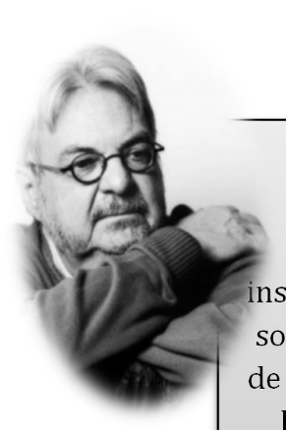

Michel Tremblay (1942-)

Michel Tremblay naît le 25 juin 1942 à Montréal. Plusieurs de ses œuvres sont pirées de ses origines modestes, de la classe ouvrière. Dans ces dernières, la misère ciale et morale se côtoient. Tremblay est l’auteur d’un nombre important de pièces théâtre, de romans, d’adaptations d’œuvres d’auteurs et de dramaturges étrangers. l est aussi l’auteur de quelques comédies musicales, de scénarios de films et d’un

opéra. Les univers de ses œuvres sont constitués principalement de femmes.

Michel Tremblay est connu pour son grand succès, la pièce Les Belles-Sœurs (qui a été traduite en plusieurs langues), et pour avoir intégré, de façon importante, le langage populaire, c’est-à-dire le joual, dans la dramaturgie et la littérature québécoise.

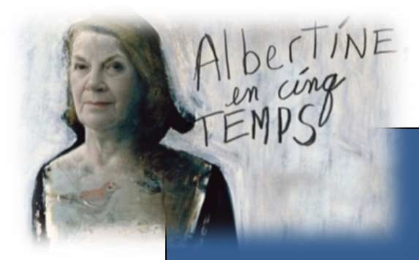

|  |
| --- |
| Albertine, en cinq temps (extrait)  De Michel Tremblay |
| Mise en contexte  À l’aube de sa mort dans une maison de retraite, Albertine, avec un sentiment de culpabilité qui la hante, fait un bilan de sa vie, une vie remplie de drames. À travers le polylogue de ses voix introspectives (voix qui observent, examinent et appliquent leur attention à analyser leurs pensées, sentiments et états d'âme), les 5 personnages d’Albertine dialoguent entre elles. Sa sœur Madeleine participe, elle aussi, aux confidences d’Albertine. |
| Personnages  Albertine à trente ans est assise sur la galerie de la maison de sa mère, à Duhamel, en 1942.  Albertine à quarante ans se berce sur le balcon de la rue Fabre, en 1952.  Albertine à cinquante ans est accoudée au comptoir du restaurant du parc Lafontaine, en 1962.  Albertine à soixante ans rôde autour de son lit, en 1972.  Albertine à soixante-dix ans vient d’arriver dans un centre d’accueil pour vieillards, en 1982.  Madeleine n’a pas d’âge. Elle sert de confidente aux cinq Albertine. |
| Albertine à soixante-dix entre dans sa chambre, au centre d’accueil pour vieillards. Elle parle par petites phrases hachées, presque chantantes. Elle a ce ton d’insouciance de ceux qui reviennent de très loin. C’est une vieille toute menue, presque trottinante.  ⦋…⦌  MADELEINE. Y’a pas moyen de parler avec toi, c’est pas de notre faute! Tu te pompes aussitôt qu’on te dit quequ’chose pis tu fesses n’importe comment sans réfléchir!  ALBERTINE À 40 ANS. C’est ça, dis comme moman! MADELEINE. J’le sais pas c’qu’a dit, moman…  ALBERTINE À 40 ANS. Madeleine! Tu me mens en pleine face! (Silence.) Tu vois, tu peux rien me répondre…  MADELEINE. Que c’est que tu veux répondre à quelqu’un de têtu comme toi!  ALBERTINE À 70 ANS. Pauvre Madeleine… J’t’en ai fait voir de toutes les couleurs, hein … mais j’sais pas si tu savais à quel point j’t’aimais.  Madeleine la regarde. |

MADELEINE. Non. On n’a jamais su si tu nous aimais ou si tu nous haïssais vraiment… Tu nous le disais tellement que tu nous haïssais! À chacun son tour ou tout le monde ensemble… Des fois, y’a rien que ça qui venait de toi, on pouvait le sentir, on aurait presque pu le toucher!

ALBERTINE À 40 ANS. Si tu savais comme c’est dur de se sentir tu-seule dans une maison pleine de monde! Le monde m’écoute pas ici-dedans parce que j’arrête pas de crier pis j’crie parce que le monde m’écoute pas! J’dépompe pas du matin au soir! À onze heures du matin chus déjà épuisée! J’cours après Marcel pour le protéger pis j’cours après Thérèse pour l’empêcher de faire des bêtises plus graves que celles de de la veille! Pis j’crie après moman plus fort qu’a’crie après moi! Chus tannée d’être enragée, Madeleine! Chus trop intelligente pour pas me rendre compte que vous me méprisez pis chus pas assez prime pour vous boucher!

MADELEINE. Crie moins, Bartine! Essaye de t’exprimer sur un ton un peu plus doux…

ALBERTINE À 40 ANS. J’peux pas… mon cœur déborde d’affaires tellement laides, si tu savais…

Silence.

ALBERTINE À 50 ANS. Ça va passer… ALBERTINE À 60 ANS. Oui, mais ça va revenir…

ALBERTINE À 40 ANS. Pis quand j’te vois venir te pavaner ici avec ton mari qui a réussi pis tes enfants superbright!

Madeleine pose la main sur le bras de sa sœur.

MADELEINE. On a déjà parlé de tout ça… Tu le sais très bien que j’viens pas me pavaner, comme tu dis…

ALBERTINE À 40 ANS. Ben voyons donc! Si vous êtes capables d’interpréter chacune de mes paroles pis chacun de mes gestes, moi aussi chus capable d’interpréter les vôtres! Tu viens me promener ton bonheur sous le nez pour que j’le sente ben comme faut! Ta plus vieille qui est toujours première à l’école parce que Thérèse est waitress dans un trou, pis ton plus jeune qui est drôle comme un singe parce que Marcel se renferme de plus en plus en lui-même! (Madeleine se lève.) Sauve-toi pas!

MADELEINE. Quand t’es comme ça, ça sert à rien d’essayer d’argumenter avec toi, t’écoutes pas…

ALBERTINE À 40 ANS. C’est notre problème, à tout le monde, d’après c’que j’peux voir… on s’écoute jamais! Quand c’t’à moi à parler, c’est tellement pas intéressant, hein?

ALBERTINE À 50 ANS. T’es fatiquante, là…

ALBERTINE À 40 ANS. C’est ça, mets-toi de leur côté, toi!

ALBERTINE À 50 ANS. J’me mets pas de leur côté, mais j’trouve que tes arguments tournent en rond!

ALBERTINE À 40 ANS. Leurs arguments tournent pas en rond, à eux autres, d’abord!

MADELEINE. C’est pas possible de parler avec toi parce que t’es pas capable de pas te choquer! Le nombre de fois que j’me sus assis patiemment avec toi pour essayer de discuter… Au bout de cinq minutes la chicane était pognée pis tout revolait dans’maison… chaque fois!

ALBERTINE À 70 ANS. Si vous m’aviez parlé sur un autre ton, j’aurais peut-être été capable de discuter…

Madeleine la regarde. MADELEINE. Tu y donnes raison? ALBERTINE À 70 ANS. Oh oui!

ALBERTINE À 40 ANS (brusquement). C’est ben la première fois que quelqu’un me comprend!

ALBERTINE À 70 ANS. Vous vous y preniez tellement mal… (À Madeleine.) Sais-tu c’que j’aurais voulu que tu fasses, Madeleine? Non, au fait, pas c’que j’aurais voulu que tu fasses, j’pense que j’le voulais pas… mais sais-tu c’que t’aurais dû faire?

MADELEINE. Non.

ALBERTINE À 70 ANS. C’est pas de discuter que je voulais… c’est ça qu’on faisait à’journée longue… non, j’aurais eu besoin que tu me prennes dans tes bras, que tu m’embrasses…

ALBERTINE À 50 ANS (très bas). J’avais pu de contact physique avec personne depuis tellement longtemps…

ALBERTINE À 40 ANS. C’est pas vrai! C’est pas de ça que j’ai besoin!

ALBERTINE À 50 ANS. Ben oui, c’est de ça!

ALBERTINE À 40 ANS. Vous autres aussi vous m’interprétiez, hein? C’est ça? Vous savez plus que moi de quoi j’ai besoin!

ALBERTINE À 70 ANS. On t’interprète pas… ALBERTINE À 50 ANS. …on se souvient.

ALBERTINE À 40 ANS (à Madeleine). Approche pas, toi!

Madeleine s’approche d’elle, la prend dans ses bras. MADELEINE. Je le savais pas, Bartine… ALBERTINE À 40 ANS. Touche-moi pas! Lâche-moi! Elles restent figées de longues secondes.

Rien ne bouge plus sur la scène. Albertine à quarante ans a gardé les yeux grands ouverts, comme terrorisée.

MADELEINE (très doucement). Détends-toi… ALBERTINE À 40 ANS. Chus pas capable!

MADELEINE. Chus tellement catineuse avec mes enfants, pourtant! J’aurais dû y penser! Mais c’est difficile d’être catineuse avec sa sœur enragée… Détends-toi… laisse-toi aller… Pense… pense à y'a dix ans, à Duhamel… Tu t’en rappelles comme y faisait beau?

ALBERTINE À 40 ANS. Tu m’auras pas plus par les sentiments! Ma rage est trop grande!

ALBERTINE À 60 ANS. Des fois, j’m’en rappelle un peu…des contacts physiques. C’est dans ma tête que j’m’en rappelle. Pis ça me dégoûte tellement que je remercie le ciel de pus connaître personne.

ALBERTINE À 30 ANS. Madeleine? MADELEINE. Oui…

ALBERTINE À 30 ANS. Que c’est qu’y disait, au juste, dans sa lettre, le docteur Sanregret?

MADELEINE. Ben, y disait qu’y faut que tu te reposes parce que t’as eu un grand choc.

Albertine à quarante ans repousse Madeleine.

ALBERTINE À 40 ANS. Si y’avait fallu que j’me repose chaque fois que j’ai eu un grand choc, j’aurais passé ma vie au sanatorium!

ALBERTINE À 30 ANS. Y contait-tu toute? Tout c’qui s’est passé?

ALBERTINE À 40 ANS. Aie pas peur qu’y devait toute conter, oui… Quand y s’agit de mes problèmes à moi, tout le monde est au courant pis j’te dis qu’y se font aller sur un temps rare…

MADELEINE. J’sais pas ce qui s’est passé, Bartine. Y’a pas d’électricité, ici … y’a pas le téléphone…

ALBERTINE À 40 ANS. Maudite menteuse! Là, j’te pogne! Tu reçois une lettre du docteur Sanregret qui t’envoie une lettre pour te dire que j’ai besoin de me reposer parce que j’ai eu un grand choc, pis y te dit pas c’est quoi! Me prends-tu pour une folle!

ALBERTINE À 30 ANS. Y te dit-tu que j’ai failli tuer Thérèse?

Les autres la regardent.

MADELEINE. Non… Y dit que tu l’as battue, mais… ALBERTINE À 40 ANS. Crois-la pas!

ALBERTINE À 30 ANS. J’veux la croire! Parce que j’ai envie de me vider le cœur! ALBERTINE À 40 ANS. Ça sert à rien! A’va juste te mépriser un peu plus… ALEBERTINE À 30 ANS. J’ai failli tuer Thérèse, Madeleine…

ALBERTINE À 40 ANS. C’est ça, tant pis pour toi! J’t’aurai avertie! Confie-toi! Fais- y confiance! Première chose que tu vas savoir, tu vas être entourée de monde qui vont se cacher la face derrière leurs mains pour rire de toi!

MADELEINE (à Albertine à trente ans). Chus sûre que t’exagères…

ALBERTINE À 30 ANS. Si Gabriel était pas arrivé, j’pense que je l’aurais tuée pour vrai!

ALBERTINE À 40 ANS (pour elle-même). T’aurais peut-être dû le faire. J’s’rais pas là, aujourd’hui, à hurler sur mon balcon comme une folle attachée sur une chaise!

ALBERTINE À 30 ANS. Madeleine, j’ai en dedans de moi une force tellement grande! Une… J’ai une puissance, en dedans de moi, Madeleine, qui me fait peur! (Silence.) Pour détruire. (Silence.) Je l’ai pas voulue. ’Est là. Peut-être que si j’avais été moins malheureuse, j’aurais fini par l’oublier ou la dompter… mais y’a des fois…

y’a des fois oùsque j’sens une… une rage, c’est de la rage, Madeleine, de la rage! Chus t’une enragée! (Silence. Elle lève un peu les bras.) R’garde… la grandeur du ciel…Ben la grandeur de c’te ciel-là arriverait pas à contenir ma rage, Madeleine! (Silence.) Si j’explosais, Madeleine… Mais j’exploserai jamais… À c’t’heure, j’sais que j’exploserai jamais… C’que j’ai faite à Thérèse m’a trop fait peur!

⦋…⦌

ALBERTINE À 30 ANS. J’vas te le conter pourquoi chus ici cette semaine, Madeleine tu vas comprendre c’que j’veux dire… Tu vas comprendre… la grandeur… de ma

rage. (Silence. Les autres Albertine et Madeleine l’écoutent avec attention.) Mon enfant, ma propre fille, ma Thérèse avec qui j’me chicane tout le temps parce qu’on se ressemble trop, mais que j’élève du mieux que j’peux… c’est vrai que j’l’élève comme j’peux, t’sais… J’sais pas grand-chose mais c’que j’sais j’essaye de le passer à mes enfants… qui m’écoutent jamais! Ça aussi c’est enrageant, t’sais… En tout cas… Ma Thérèse que j’pensais si innocente au milieu de ses vieilles catins pis de ses petites amies de son âge qu’a’mène par le bout du nez… a’voyait un homme, imagine-toi donc! Un homme, Madeleine, pas un p’tit morveux de son âge qui se serait contenté de l’embrasser avec la bouche fermée, là, un homme faite!

⦋…⦌

Compréhension

* 1. Décrivez le milieu socioculturel dans lequel Albertine a toujours vécu. Expliquez votre réponse en vous appuyant sur des éléments de l’extrait.
  2. Dans l’extrait que vous venez de lire, vous avez sans doute constaté que le personnage principal, Albertine, ne se trouve pas dans le même état psychologique à tous les moments de sa vie. Dans le schéma suivant, décrivez en quelques mots-clés Albertine.



30 ans



40 ans



50 ans



60 ans



70 ans

* 1. Dressez le portrait d’Albertine en tenant compte de son évolution psychologique.
  2. Pourquoi peut-on dire que la variété de langue employée par Michel Tremblay dans la pièce Albertine, en cinq temps est populaire? Appuyez votre réponse à l’aide d’éléments du texte.
  3. Identifiez deux figures de style dans l’extrait et dites de quelles figures de style il s’agit.
  4. Identifiez deux québécismes dans l’extrait.

Interprétation

* 1. Quels signes de ponctuation sont particulièrement utilisés dans les dialogues et pourquoi, d’après vous, l’auteur les a choisis? Justifiez votre réponse à l’aide d’éléments explicites et implicites du texte.
  2. Quel thème pouvez-vous dégager de l’extrait ? Justifiez votre réponse à l’aide d’éléments explicites et implicites du texte.
  3. À partir de la définition donnée pour décrire ce genre théâtral, pourquoi peut-on dire que cette œuvre de Michel Tremblay est un drame? Justifiez votre réponse à partir d’éléments explicites et implicites du texte.

Réaction

* 1. Selon Albertine à 70 ans et Albertine à 50 ans, l’incapacité de discuter d’Albertine à 40 ans et sa colère viennent surtout d’une carence affective. Êtes-vous d’accord avec elles comme quoi le manque d’amour et de tendresse peut rendre les gens agressifs? Justifiez votre réponse en vous appuyant sur des éléments explicites et implicites du texte ainsi que sur vos sentiments, vos impressions, vos émotions, vos valeurs, vos intérêts ou vos repères culturels, etc.

**Activité 5 : Découvrir la tragédie**

La tragédie

Contrairement au drame, où le personnage vit des situations difficiles et pénibles dont il peut se sortir, la tragédie, de son côté, implique l’idée de fatalité ou de destin. Tout est joué d’avance, le personnage ne peut rien changer à son avenir, qui est d’emblée sombre et tragique (mort ou suicide d’un ou de plusieurs personnages). Inventé par les Grecs, ce genre théâtral aux codes plus stricts met en scène des protagonistes célèbres et nobles ainsi qu’un univers vraisemblable.

**Voici un aperçu des principales caractéristiques de la tragédie**

**classique telles que prescrites au XVII-XVIIIe siècle**

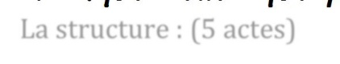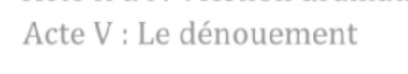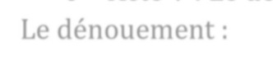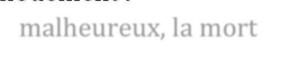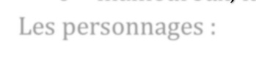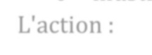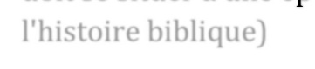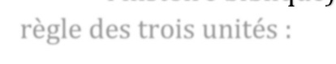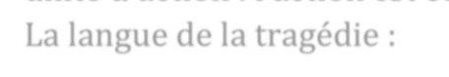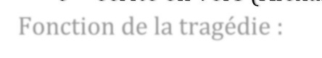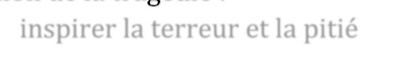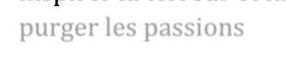

La structure : (5 actes)

* Acte I : Exposition
* Acte II à IV : Action dramatique
* Acte V : Le dénouement
* Le dénouement :
  + malheureux, la mort
* Les personnages :
  + illustres ou d'un statut social élevé (héros légendaires, rois, princes)
* L'action :
  + doit se situer à une époque passée (la mythologie, l'Antiquité, l'histoire biblique)
* règle des trois unités :
* unité de temps : 24h au plus
* unité de lieu : un même lieu (palais, antichambre)
* unité d'action : l’action est composée d'une intrigue unique
* La langue de la tragédie :
  + écrite en vers (Alexandrin), en langue soutenue
* Fonction de la tragédie :
  + inspirer la terreur et la pitié
  + purger les passions
  + admirer des héros
* La vraisemblance : les apparences de la vérité, l'illusion du possible.
* La bienséance : ce qui sied à la morale, à la religion, aux bonnes mœurs.

□

t;

m



Site Allo Prof lien interne <http://www.rabac.com/demo/ELLIT/baBAC/tragedie.ht>





Vous connaissez sans aucun doute la pièce de théâtre Roméo et Juliette, une tragédie de William Robert Shakespeare. Shakespeare a écrit cette pièce au début de sa carrière en 1597.

Lisez maintenant l’extrait de la pièce de théâtre Le Cid de Corneille en portant une attention aux caractéristiques de la tragédie présentées précédemment.

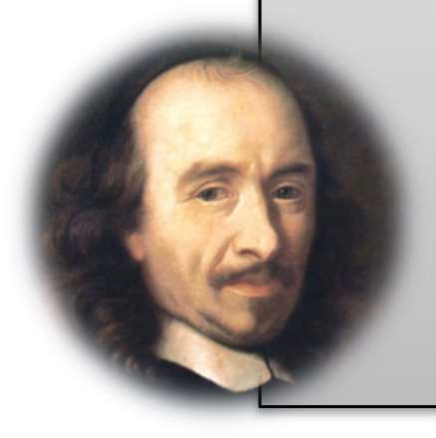

Pierre Corneille (1606-1684)

Pierre Corneille naît le 6 juin 1606 à Rouen, en France. Issu d’une famille bourgeoise, il fait des études en droit et devient avocat. Mais par la suite, il se met à écrire. Au début de sa carrière d’écrivain, Corneille publie des poèmes pour ensuite se lancer vers la comédie et la tragédie. Le Cid, paru en 1637, est son premier grand succès. Corneille, à cause de cette pièce controversée, est accusé de ne pas respecter les règles de la tragédie classique. L’Académie française a même dû intervenir.

Corneille est un auteur prolifique, il a écrit 33 pièces en 44 ans.

59

on Diègue, jaloux de ce de à son fils, Rodrigue, drigue est déchiré par reuse.

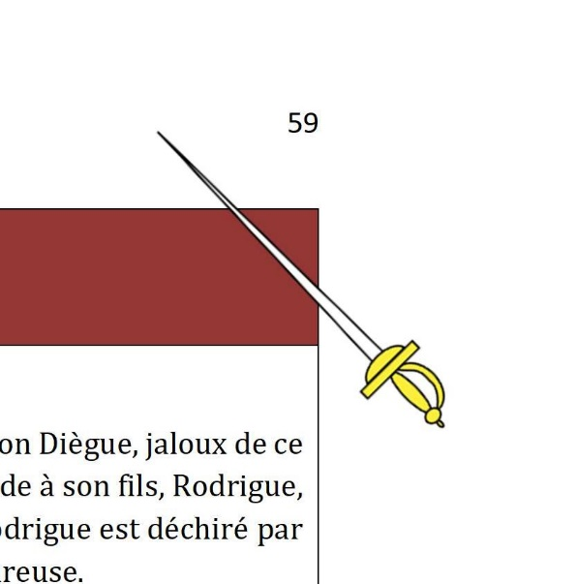

|  |
| --- |
| Le Cid (extrait)  De Corneille |
| Mise en contexte  À Séville, une querelle éclate entre don Diègue et le comte Gomès. D dernier qui a été désigné pour être le gouverneur du prince, deman de combattre le comte Gomès puisqu’il lui a donné un soufflet69. Ro cette requête, car le comte Gomès est le père de Chimène, son amou |
| Personnages  Don Diègue : père de don Rodrigue  Don Gomès : comte de Gormas, père de Chimène Don Rodrigue : amant de Chimène  Chimène : fille de don Gomès  ⦋…⦌ |
| ⦋…⦌  Acte 1-Scène 5  Scène 5 - DON DIÈGUE, DON RODRIGUE  DON DIÈGUE  Rodrigue, as-tu du cœur70 ?  DON RODRIGUE  Tout autre que mon père L'éprouverait sur l'heure.  DON DIÈGUE  Agréable colère !  Digne ressentiment71 à ma douleur bien doux ! Je reconnais mon sang72 à ce noble courroux ; Ma jeunesse revit en cette ardeur si prompte.  Viens, mon fils, viens, mon sang, viens réparer ma honte ; Viens me venger. |

69 Soufflet : une giffle.

70 Cœur : courage

71 Ressentiment: réaction du sentiment. 72 Sang: lignée.

DON RODRIGUE

De quoi ?

DON DIÈGUE

D'un affront si cruel,

Qu'à l'honneur de tous deux il porte un coup mortel : D'un soufflet. L'insolent en eût perdu la vie ;

Mais mon âge a trompé ma généreuse73 envie ; Et ce fer que mon bras ne peut plus soutenir,

Je le remets au tien pour venger et punir.

Va contre un arrogant éprouver ton courage :

Ce n'est que dans le sang qu'on lave un tel outrage ; Meurs ou tue. Au surplus, pour ne te point flatter74, Je te donne à combattre un homme à redouter :

Je l'ai vu, tout couvert de sang et de poussière, Porter partout l'effroi dans une armée entière. J'ai vu par sa valeur cent escadrons rompus75 ; Et pour t'en dire encor quelque chose de plus, Plus que brave soldat, plus que grand capitaine, C'est ...

DON RODRIGUE

De grâce, achevez.

DON DIÈGUE

Le père de Chimène.

DON RODRIGUE Le ...

DON DIÈGUE

Ne réplique point, je connais ton amour ;

Mais qui peut vivre infâme est indigne du jour.

Plus l'offenseur est cher, et plus grande est l'offense. Enfin tu sais l'affront, et tu tiens la vengeance76.

Je ne te dis plus rien. Venge-moi, venge-toi ; Montre-toi digne fils d'un père tel que moi.

73 Généreuse: digne de mon rang. 74 Flatter: tromper.

75 Rompus: vaincus.

76 Tu tiens la vengeance: sous-entendu, entre tes mains.

Accablé des malheurs où le destin me range77,

Je vais les déplorer78 : va, cours, vole, et nous venge.

SCÈNE 6 - DON RODRIGUE

DON RODRIGUE

Percé jusques au fond du cœur

D'une atteinte imprévue aussi bien que mortelle, Misérable79 vengeur d'une juste querelle,

Et malheureux objet d'une injuste rigueur, Je demeure immobile, et mon âme abattue Cède au coup qui me tue.

Si près de voir mon feu80 récompensé, Ô Dieu, l'étrange peine !

En cet affront mon père est l'offensé, Et l'offenseur le père de Chimène ! Que je sens de rudes combats !

Contre mon propre honneur81 mon amour s'intéresse82 : Il faut venger un père, et perdre une maîtresse83.

L'un m'anime le cœur, l'autre retient mon bras. Réduit au triste choix ou de trahir ma flamme, Ou de vire en infâme,

Des deux côtés mon mal est infini. Ô Dieu, l'étrange peine !

Faut-il laisser un affront impuni ? Faut-il punir le père de Chimène ? Père, maitresse, honneur, amour,

Noble et dure contrainte, aimable tyrannie,

Tous mes plaisirs sont morts, ou ma gloire84 ternie. L'un me rend malheureux, l'autre indigne du jour. Cher et cruel espoir d'une âme généreuse85,

Mais ensemble86 amoureuse,

77 Me range: m’impose, me soumet. 78 Déplorer: pleurer sur eux.

79 Misérable : digne de pitié. 80 Feu : amour.

81 Honneur: réputation.

82 S’intéresse : prend parti.

83 Maîtresse: personne aimée. 84 Gloire: réputation, honneur.

85 Généreuse: née d’un bon lignage. 86 Ensemble: en même temps.

Digne ennemi de mon plus grand bonheur, Fer qui cause ma peine,

M'es-tu donné pour venger mon honneur ? M'es-tu donné pour perdre ma Chimène ? Il vaut mieux courir au trépas.

Je dois à ma maitresse aussi bien qu'à mon père ; J'attire en me vengeant sa haine et sa colère ; J'attire ses mépris en ne me vengeant pas.

À mon plus doux espoir l'un me rend infidèle, Et l'autre indigne d'elle.

Mon mal augmente à le vouloir guérir ; Tout redouble ma peine.

Allons, mon âme ; et puisqu'il faut mourir, Mourons du moins sans offenser Chimène. Mourir sans tirer ma raison87 !

Rechercher un trépas si mortel à ma gloire ! Endurer que l'Espagne impute à ma mémoire88 D'avoir mal soutenu l'honneur de ma maison ! Respecter un amour dont mon âme égarée

Voit la perte assurée !

N'écoutons plus ce penser89 suborneur90, Qui ne sert qu'à ma peine.

Allons, mon bras, sauvons du moins l'honneur, Puisqu'après tout il faut perdre Chimène.

Oui, mon esprit s'était déçu91.

Je dois tout à mon père avant qu'à ma maitresse : Que je meure au combat, ou meure de tristesse, Je rendrai mon sang pur comme je l'ai reçu.

Je m'accuse déjà de trop de négligence ; Courons à la vengeance ;

Et tout honteux d'avoir tant balancé92, Ne soyons plus en peine,

Puisqu'aujourd'hui mon père est l'offensé, Si l'offenseur est le père de Chimène.

87 Sans tirer ma raison: sans obtenir réparation de l’offense. 88 Mémoire : souvenir laisse.

89 Penser: idée.

90 Suborneur: trompeur. 91 Déçu: trompé.

92 Balancé: hésité.

Compréhension

1. Quelles caractéristiques de la tragédie apparaissent dans l’extrait lu ? Appuyez votre réponse à l’aide d’exemples tirés du texte.
2. Quelle forme particulière prennent les répliques de Don Rodrigue dans la scène 6? Expliquez-en quoi celle-ci permet de clore l’exposition de cette pièce.

Interprétation

1. Quelles valeurs pouvez-vous dégager dans les deux scènes que vous avez lues? Justifiez votre réponse en vous basant sur des éléments explicites et implicites de l’extrait.

Réaction

1. Dans la pièce, don Rodrigue prend la décision de tuer le comte Gomès. Que pensez-vous de cette décision : vengeriez-vous votre père ou choisiriez- vous de protéger votre amour? Justifiez votre réponse en vous appuyant sur des éléments explicites et implicites du texte ainsi que sur vos sentiments, vos impressions, vos émotions, vos valeurs, vos intérêts ou vos repères culturels.

Visionnez l’extrait de la représentation de la pièce Le Cid, mise en scène par la Compagnie Colette Roumanoff (15 minutes et 47 secondes à 21 minutes et 28 secondes).



1. Quels sentiments ou quelles émotions avez-vous ressentis en regardant l’extrait? Justifiez votre réponse en vous appuyant sur des éléments explicites et implicites du jeu des acteurs et de la mise en scène ainsi que sur vos sentiments, vos impressions, vos émotions, vos valeurs, vos intérêts ou vos repères culturels.

**Activité 6 : Découvrir le théâtre de l’absurde**

Le théâtre de l’absurde

Dans ce courant littéraire, les auteurs traitent, avec ridicule et humour, de l’absurdité de la condition humaine, du non-sens de l’existence qui mène à la mort, de son insignifiance et de son étrangeté. Apparu au 20e siècle à l’époque de la deuxième guerre mondiale, le théâtre de l’absurde se démarque par sa rupture avec des genres plus classiques comme la tragédie et la comédie. Il met en scène des antihéros, refuse que l’action dramatique se développe autour d’une intrigue et exploite le langage de manière novatrice. De par ses thèmes, on le qualifie également de tragédie moderne.

**Voici un aperçu des principales caractéristiques du théâtre absurde**

* + La philosophie : Née d’un violent sentiment d'incompréhension et/ou

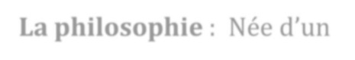

d'indifférence face au monde, nausée, dégoût de la vi 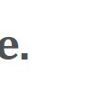

e.

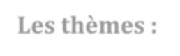

* + Les thèmes : le temps qui passe, la solitude, la mort, l'incompréhension, la perte de raison, le vide, l’échec de la communication, l’angoisse, et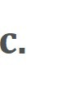

c.

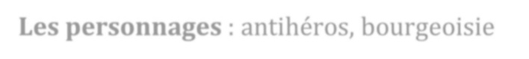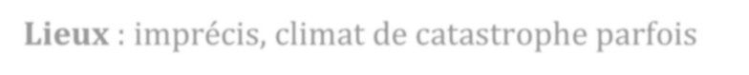

* Les personnages : antihéros, bourgeoisie
* La structure et l'action : libre, rupture avec les conventions du théâtre
* Le langage de l’absurde : désarticulé, surabondant, silencieux *
* Lieux : imprécis, climat de catastrophe parfois
* Mise en scène : usage d’accessoires, éléments du décor et gestuelle des acteurs très importants pour traduire l’absurdité



« Eugène Ionesco dit qu’il met en scène « l’homme comme perdu dans le monde, toutes ses actions devenant insensées, absurdes, inutiles »

|  |
| --- |
| Un langage de l’absurdité |
| Le langage Les personnages d’une pièce absurde peuvent parler et désarticulé, parler, sans s'écouter les uns les autres, se répondent l'expression du non- sans se répondre, et cumuler les clichés de langage sens (phrases préconstruites, idées préconçues). La parole  est existante, mais elle est vide de sens, c’est pourquoi on parlera de langage désarticulé. Il survient principalement lors des dialogues et des polylogues. |
| Le langage-fleuve ou La perte de sens du discours d’un personnage vient ici surabondant avec un trop plein de mots ou une surabondance de paroles. Le monologue rend propice l’expression de ce  langage absurde. |
| Le silence ou Il peut arriver qu’un personnage soit sourd et muet ou  l’absence de paroles qu’il se voit contraint de garder le silence par diverses  circonstances alors qu’il a un message à transmettre. Samuel Beckett aboutit la mise en scène du silence en écrivant un texte uniquement composé de didascalies, d'indications de jeu pour le comédien, sans aucune parole à prononcer. Le sentiment d'incompréhension de la vie par le personnage est alors illustré par ses actions, ainsi que par son absence totale de parole, d'expression. |
|  |

* https://[www.bac-l.net/document/francais/le-theatre-de-labsurde-francais-premiere-l-2225.html](http://www.bac-l.net/document/francais/le-theatre-de-labsurde-francais-premiere-l-2225.html)

REPÈRES CULTURELS

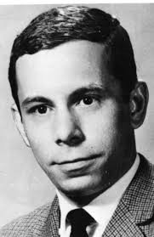Réjean Ducharme (1941-2017)

Important romancier, dramaturge, scénariste et parolier québécois, Réjean Ducharme a gardé le voile sur sa vie privée depuis la publication de son premier ouvrage, L'Avalée des avalés, en 1966, et on ne l’a jamais vu en public. Il est admiré tant pour le caractère singulier de ses œuvres

que pour le mythe qui l’entoure. Ses pièces Ines Pérée et Inat Tendue et HA ha!...

s’inscrivent dans le courant littéraire de l’absurde.

Voici un court extrait de la pièce HA ha !… de Réjean Ducharme pour illustrer le vivre-ensemble dénaturé propre au théâtre absurde :

Mise en contexte : Deux couples passant la soirée ensemble chez l’un d’eux, Sophie et Roger, évacuent lentement le peu de bon sens qui restait dans le microcosme de cette grandiose et infernal médiocrité.

[…]

SOPHIE – C’est de la tendresse que tu veux ? C’est bien ça ?

ROGER – C’est ça ! C’est bien ça ! De la tendresse ! Vite ! Une goutte ! Je brûle !

SOPHIE – Comment c’est fait de la tendresse ?… J’en ai entendu parler mais j’en ai jamais vu. Ça ressemble-tu à ça ? (Elle lui crache à la figure.) (p. 89)

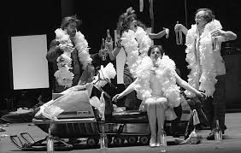

* + https://[www.erudit.org/fr/revues/jeu/2012-n144-jeu0345/67742ac.pdf](http://www.erudit.org/fr/revues/jeu/2012-n144-jeu0345/67742ac.pdf)

Lisez maintenant l’extrait de la pièce de théâtre En attendant Godot en portant une attention aux caractéristiques de l’absurde.

S

a q Se

at

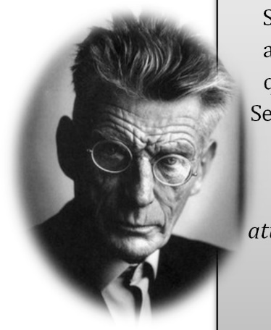

Samuel Beckett (1906-1989)

amuel Beckett naît en 1906 dans la banlieue de Dublin en Irlande. Vers la fin des nnées 1920, il s’installe à Paris et devient lecteur d’anglais. Après avoir enseigné uelques années, il cesse l’enseignement pour se consacrer à l’écriture. Lors de la conde Guerre mondiale, il est en France où il participe à la Résistance. Après cette

guerre, Beckett reste définitivement à Paris et décide d’écrire en français.

Beckett connaît particulièrement du succès avec le théâtre. Parue en 1953, En tendant Godot est sa pièce la plus célèbre encore aujourd’hui. En 1989, il obtient le

prix Nobel de littérature.

« Les larmes du monde sont immuables. Pour chacun qui se met à pleurer, quelque part un autre s’arrête. Il en va de même du rire. » -Pozzo, En attendant Godot.

Personnages

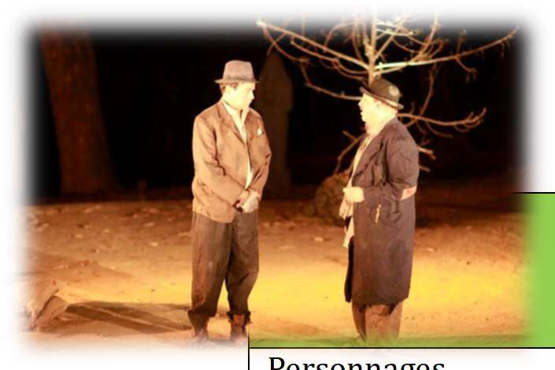

|  |
| --- |
| En attendant Godot (extrait)  De Beckett |
| Estragon Vladimir Pozzo Lucky […] |
| Acte premier  Route à la campagne, avec arbre. Soir  Estragon, assis sur une pierre, essaie d’enlever sa chaussure. Il s’y acharne des deux mains, en ahanant. Il s’arrête, à bout de forces, se repose en haletant, recommence. Même jeu.  Entre Vladimir.  ESTRAGON (renonçant à nouveau). –Rien à faire.  VLADIMIR (s’approchant à petits pas raides, les jambes écartées). – Je commence à le croire. (Il s’immobilise.) J’ai longtemps résisté à cette pensée, en me disant, Vladimir, sois raisonnable. Tu n’as pas encore tout essayé. Et je reprenais le combat. (Il se recueille, songeant au combat. À Estragon.) –Alors te revoilà, toi.  ESTRAGON. –Tu crois?  VLADIMIR. –Je suis content de te revoir. Je te croyais parti pour toujours. ESTRAGON. –Moi aussi.  VLADIMIR. –Que faire pour fêter cette réunion? (Il réfléchit.) Lève-toi que je t’embrasse. (Il tend la main à Estragon.)  ESTRAGON (avec irritation). –Tout à l’heure, tout à l’heure.  Silence.  VLADIMIR (froissé, froidement). –Peut-on savoir où monsieur a passé la nuit? ESTRAGON. –Dans un fossé.  VLADIMIR (épaté). –Un fossé! Où ça? |

ESTRAGON (sans geste). –Par là. VLADIMIR. –Et on ne t’a pas battu? ESTRAGON. –Si… Pas trop.

VLADIMIR. –Toujours les mêmes? ESTRAGON. –Les mêmes? Je ne sais pas.

Silence.

VLADIMIR. –Quand j’y pense… depuis le temps… je me demande ce que tu serais devenu… sans moi… (Avec décision.) Tu ne serais plus qu’un petit tas d’ossements à l’heure qu’il est, pas d’erreur.

ESTRAGON (piqué au vif). –Et après?

VLADIMIR (accablé). –C’est trop pour un seul homme. (Un temps. Avec vivacité.) D’un autre côté, à quoi bon se décourager à présent, voilà ce que je me dis. Il fallait y penser il y a une éternité, vers 1900.

ESTRAGON. –Assez. Aide-moi à enlever cette saloperie.

VLADIMIR. –La main dans la main on se serait jeté en bas de la tour Eiffel, parmi les premiers. On portait beau alors. Maintenant il est trop tard. On ne nous laisserait même pas monter. (Estragon s’acharne sur sa chaussure.)

ESTRAGON. –Je me déchausse. Ça ne t’est jamais arrivé, à toi?

VLADIMIR. –Depuis le temps que je te dis qu’il faut les enlever tous les jours. Tu ferais mieux de m’écouter.

ESTRAGON (faiblement). –Aide-moi! VLADIMIR. –Tu as mal?

ESTRAGON. –Mal! Il me demande si j’ai mal!

VLADIMIR (avec emportement). –Il n’y a jamais que toi qui souffres! Moi je ne compte pas. Je voudrais pourtant te voir à ma place. Tu m’en dirais des nouvelles. ESTRAGON. –Tu as eu mal?

VLADIMIR. –Mal! Il me demande si j’ai eu mal!

ESTRAGON (pointant l’index). –Ce n’est pas une raison pour ne pas te boutonner. VLADIMIR (se penchant). –C’est vrai. (Il se boutonne.) Pas de laisser-aller dans les petites choses.

ESTRAGON. –Qu’est-ce que tu veux que je te dise, tu attends toujours le dernier moment.

VLADIMIR (rêveusement). –Le dernier moment… (Il médite.) C’est long, mais ce sera bon. Qui disait ça?

ESTRAGON. –Tu ne veux pas m’aider?

VLADIMIR. –Des fois je me dis que ça vient quand même. Alors je me sens tout drôle. (Il ôte son chapeau, regarde dedans, y promène sa main, le secoue, le remet.) Comment dire? Soulagé et en même temps… (il cherche)… épouvanté. (Avec

emphase.) E-POU-VAN-TÉ. (Il ôte à nouveau son chapeau, regarde dedans.) Ça alors! (Il tape dessus comme pour en faire tomber quelque chose, regarde à nouveau dedans, le remet.) Enfin… (Estragon, au prix d’un suprême effort, parvient à enlever sa chaussure. Il regarde dedans, y promène sa main, la retourne, la secoue, cherche par terre s’il n’en est pas tombé quelque chose, ne trouve rien, passe sa main à nouveau dans sa chaussure, les yeux vagues.) –Alors?

ESTRAGON. –Rien.

VLADIMIR. –Fais voir. ESTRAGON. –Il n’y a rien à voir. VLADIMIR. –Essaie de la remettre.

ESTRAGON (ayant examiné son pied). –Je vais le laisser respirer un peu. VLADIMIR. –Voilà l’homme tout entier, s’en prenant à sa chaussure alors que c’est son pied le coupable. (Il enlève encore une fois son chapeau, regarde dedans, y passe la main, le secoue, tape dessus, souffle dedans le remet.) Ça devient inquiétant. (Silence. Estragon agite son pied, en faisant jouer les orteils, afin que l’air y circule mieux.) Un des larrons fut sauvé. (Un temps.) C’est un pourcentage honnête. (Un temps.) Gogo…

[…]

Il se lève péniblement, va en boitillant vers la coulisse gauche, s’arrête, regarde au loin, la main en écran devant les yeux, se retourne, va vers la coulisse droite, regarde au loin. Vladimir le suit des yeux, puis va ramasser la chaussure, regarde dedans, la lâche précipitamment.

VLADIMIR. –Pah! (Il se cache par terre.)

Estragon revient au centre de la scène, regarde vers le fond.

ESTRAGON. –Endroit délicieux. (Il se retourne, avance jusqu’à la rampe, regarde vers le public.) Aspects riants. (Il se tourne vers Vladimir.) Allons-nous-en.

VLADIMIR. –On ne peut pas. ESTRAGON. –Pourquoi?

VLADIMIR. –On attend Godot.

ESTRAGON. –C’est vrai. (Un temps.) Tu es sûr que c’est ici? VLADIMIR. –Quoi?

ESTRAGON. –Qu’il faut attendre.

VLADIMIR. –Il a dit devant l’arbre. (Ils regardent l’arbre.) Tu en vois d’autres? ESTRAGON. –Qu’est-ce que c’est?

VLADIMIR. –On dirait un saule. ESTRAGON. –Où sont les feuilles? VLADIMIR. –Il doit être mort.

ESTRAGON. –Finis les pleurs.

VLADIMIR. –À moins que ce ne soit pas la saison. ESTRAGON. –Ce ne serait pas plutôt un arbrisseau? VLADIMIR. –Un arbuste?

ESTRAGON. – Un arbrisseau.

VLADIMIR. –Un – (Il se reprend). Qu’est-ce que tu veux insinuer? Qu’on s’est trompé d’endroit?

ESTRAGON. –Il devrait être là.

VLADIMIR. – Il n’a pas dit ferme qu’il viendrait. ESTRAGON. –Et s’il ne vient pas?

VLADIMIR. –Nous reviendrons demain. ESTRAGON. –Et puis après-demain.

VLADIMIR. –Peut-être. ESTRAGON. –Et ainsi de suite. VLADIMIR. –C’est-à-dire…

ESTRAGON. –Jusqu’à ce qu’il vienne. VLADIMIR. –Tu es impitoyable.

ESTRAGON. –Nous sommes déjà venus hier. […]

VLADIMIR. –Il a dit samedi. (Un temps.) Il me semble. ESTRAGON. –Après le turbin.

VLADIMIR. –J’ai dû le noter. (Il fouille dans ses poches, archibondées de saletés de toutes sortes.)

ESTRAGON. –Mais quel samedi? Et sommes-nous samedi? Ne serait-on pas plutôt dimanche? Ou lundi? Ou vendredi?

VLADIMIR (regardant avec affolement autour de lui, comme si la date était inscrite dans le paysage). –Cela n’est pas possible.

[…]

ESTRAGON. –Tu m’as fait peur. VLADIMIR. –J’ai cru que c’était lui. ESTRAGON. –Qui?

VLADIMIR. –Godot.

ESTRAGON. –Pah! Le vent des roseaux. VLADIMIR. –J’aurais juré des cris.

ESTRAGON. –Et pourquoi crierait-il? VLADIMIR. –J’aurais juré des cris.

ESTRAGON. –Et pourquoi crierait-il?

VLADIMIR. –Après son cheval.

Silence.

ESTRAGON. –Allons-nous-en.

VLADIMIR. –Où? (Un temps.) Ce soir on couchera peut-être chez lui, au chaud, au sec, le ventre plein, sur la paille. Ça vaut la peine qu’on attende. Non?

ESTRAGON. –Pas toute la nuit. VLADIMIR. –Il fait encore jour.

Silence.

ESTRAGON. –J’ai faim. VLADIMIR. –Veux-tu une carotte?

ESTRAGON. –Il n’y a pas autre chose? VLADIMIR. –Je dois avoir quelques navets.

ESTRAGON. –Donne-moi une carotte. (Vladimir fouille dans ses poches, en retire un navet et le donne à Estragon.) Merci. (Il mord dedans. Plaintivement.) C’est un navet. VLADIMIR. –Oh pardon! j’aurais juré une carotte. (Il fouille à nouveau dans ses poches, n’y trouve que des navets.) Tout ça c’est des navets. (Il cherche.) Attends, ça y est. (Il sort enfin une carotte et la donne à Estragon.) Voilà, mon cher. (Estragon l’essuie sur sa manche et commence à la manger.) Rends-moi le navet. (Estragon lui rend le navet.) Fais-la durer, il n’y en a plus.

ESTRAGON (tout en mâchant.) –Je t’ai posé une question. VLADIMIR. –Ah.

ESTRAGON. –Est-ce que tu m’as répondu? VLADIMIR. –Elle est bonne, ta carotte?

ESTRAGON. –Elle est sucrée.

VLADIMIR. –Tant mieux, tant mieux. (Un temps.) Qu’est-ce que tu voulais savoir? ESTRAGON. –Je ne me rappelle plus. (Il mâche.) C’est ça qui m’embête.

[…]

POZZO (en coulisse). –Plus vite! (Bruit de fouet. Pozzo paraît. Ils traversent la scène. Lucky passe devant Vladimir et Estragon et sort. Pozzo, ayant vu Vladimir et Estragon, s’arrête. La corde se tend. Pozzo tire violemment dessus.)

Arrière! (Bruit de chute. C’est Lucky qui tombe avec tout son chargement. Vladimir et Estragon le regardent, partagés entre l’envie d’aller à son secours et la peur de se mêler de ce qui ne les regarde pas. Vladimir fait un pas vers Lucky, Estragon le retient par la manche.)

VLADIMIR. –Lâche-moi! ESTRAGON. –Reste tranquille.

POZZO. –Attention! Il est méchant. (Estragon et Vladimir le regardent.)Avec les étrangers.

ESTRAGON (bas). –C’est lui? VLADIMIR. –Qui?

ESTRAGON. –Voyons… VLADIMIR. –Godot?

ESTRAGON. –Voilà.

POZZO. –Je me présente Pozzo. VLADIMIR. –Mais non.

ESTRAGON. –Il a dit Godot. VLADIMIR. –Mais non.

ESTRAGON (à Pozzo). –Vous n’êtes pas monsieur Godot, monsieur?

POZZO (d’une voix terrible). –Je suis Pozzo! (Silence.) Ce nom ne vous dit rien? (Silence.) Je vous demande si ce nom ne vous dit rien? Vladimir et Estragon s’interrogent du regard.

ESTRAGON (faisant semblant de chercher.) –Bozzo… Bozzo… VLADIMIR (de même). –Pozzo…

POZZO. –PPPZZO!

ESTRAGON. –Ah! Pozzo… voyons… Pozzo… VLADIMIR. –C’est Pozzo ou Bozzo?

ESTRAGON. –Pozzo… non, je ne vois pas.

VLADIMIR (conciliant). –J’ai connu une famille Gozzo. La mère brodait au tambour.

Pozzo avance, menaçant.

ESTRAGON (vivement). –Nous ne sommes pas d’ici, monsieur.

POZZO (s’arrêtant). –Vous êtes bien des êtres humains cependant. (Il met ses lunettes.) À ce que je vois. (Il enlève ses lunettes.) De la même espèce que moi. (Il éclate d’un rire énorme.) De la même espèce que Pozzo! D’origine divine!

VLADIMIR. –C’est-à-dire…

POZZO (tranchant). –Qui est Godot? ESTRAGON. –Godot?

POZZO. –Vous m’avez pris pour Godot.

ESTRAGON. –Oh non, monsieur, pas un seul instant, monsieur. VLADIMIR. –Eh bien, c’est un… c’est une connaissance.

ESTRAGON. –Mais non, voyons, on le connaît à peine.

VLADIMIR. –Évidemment… on ne le connaît pas très bien… mais tout de même… ESTRAGON. –Pour ma part je ne le reconnaîtrais même pas. […]

Compréhension

1. Décrivez les personnages Estragon et Vladimir et dites en quoi ils correspondent aux caractéristiques du théâtre absurde. Appuyez votre réponse à l’aide d’éléments du texte.
2. Quel langage de l’absurde est employé dans les dialogues de cet extrait. Appuyez votre réponse à l’aide d’éléments du texte.

Interprétation

1. L’incapacité à communiquer est un des thèmes de la pièce En attendant Godot. Justifiez la façon dont ce thème est exploité dans cette oeuvre en vous appuyant sur des éléments explicites et implicites de l’extrait et sur le langage de l’absurdité.
2. Le vide de l’existence est également un des thèmes de cette pièce. Justifiez la façon dont ce thème est exploité dans cette œuvre en vous appuyant sur des éléments explicites et implicites de l’extrait.

Réaction

1. Bien que la pièce ait été écrite en 1953, trouvez-vous que ces thèmes sont encore d’actualité aujourd’hui? Justifiez votre réponse en vous appuyant sur des éléments explicites et implicites du texte ainsi que sur vos sentiments, vos impressions, vos émotions, vos intérêts ou vos repères culturels, etc.

# Tâche 2 : Poser un regard critique sur des pièces de théâtre

À la suite de la lecture et du visionnement de divers extraits de pièces de théâtre, vous connaissez un peu mieux l’univers dramatique et ses particularités. Vous êtes maintenant prêt à porter un jugement critique sur quelques-uns de ces extraits de pièces.

## Activité 1 : Choisir des critères d’appréciation

Il est important de se rappeler qu’avant de porter un jugement critique sur une œuvre littéraire, vous devez avoir une compréhension juste du texte en question et de sa représentation, en avoir interprété différents éléments et y avoir réagi. De plus, rappelez-vous que pour porter un jugement critique, vous devez vous distancier du texte en définissant vos propres critères. Ainsi, les critères choisis vous permettront d’analyser l’œuvre sous différents angles pour en faire une appréciation plus approfondie.

Lorsque vous faites part aux autres de votre appréciation, vous devez vous appuyer sur des extraits, des exemples ou des passages de l’œuvre. Vous comparez aussi l’œuvre avec d’autres œuvres faisant partie de vos repères culturels.

Les critères d’appréciation peuvent porter sur les aspects suivants de l’œuvre : les références, le contenu, l’organisation, le point de vue

et la langue utilisée. Par la suite, vous devez davantage les définir. Un critère est toujours composé d’un élément d’observation et d’un qualifiant comme la pertinence, la qualité, la justesse, l’intérêt, etc.

Quelques exemples de critères d’appréciation d’œuvres littéraires

L'intérêt de l'intrigue

La pertinence du titre (choix évocateur)

La pertinence du point de vue dans le contexte de l'oeuvre

(contexte social, culturel, politique ...)

L'apport des didascalies pour la compréhension de l'oeuvre

La qualité de la représentation des lieux, de l'époque

La crédibilité des acteurs et du jeu des acteurs

La qualité du réalisme, de la vraisemblance (des péripéties, des personnages, des lieux, de l'époque)

La pertinence du traitement des valeurs

L'intérêt des multiples points de vue proposés via les personnages

L'intérêt pour les descriptions des lieux, de l'époque, des personnages

La pertinence du traitement des thèmes, l'originalité des thèmes

L'intérêt de la contribution de l'oeuvre à la culture

L'originalité de la mise en scène, le décor

La pertinence et l'intérêt des variétés de langue

La qualité, l'efficacité des dialogues

La qualité du style de l'auteur

L'efficacité des déplacements scéniques et de la gestuelle des acteurs

La pertinence des accessoires et de leurs usages

L'intérêt de la pièce par rapport à ses caractéristiques génériques

La qualité de l'environnement sonore et de l'éclairage

Table de conseillance pédagogique de français au secondaire pour l’Île de Montréal, Adaptation du SC français de la Montérégie, référentiel Les quatre dimensions de la lecture, CS l’île de Montréal, 2010-2011

Ce schéma représente quelques exemples de critères d’appréciation. Toutefois, vous pouvez personnaliser certains de ces critères ou bien formuler les vôtres.

* 1. Choisissez un extrait de pièce de théâtre que vous avez lu précédemment et que vous avez aimé (Le Barbier de Séville, l’École des femmes, Albertine, en cinq temps, Le Cid ou En attendant Godot). Dans le schéma suivant, identifiez ce qui vous a plu de la pièce. Ceci vous aidera à choisir et à formuler vos critères d’appréciation.

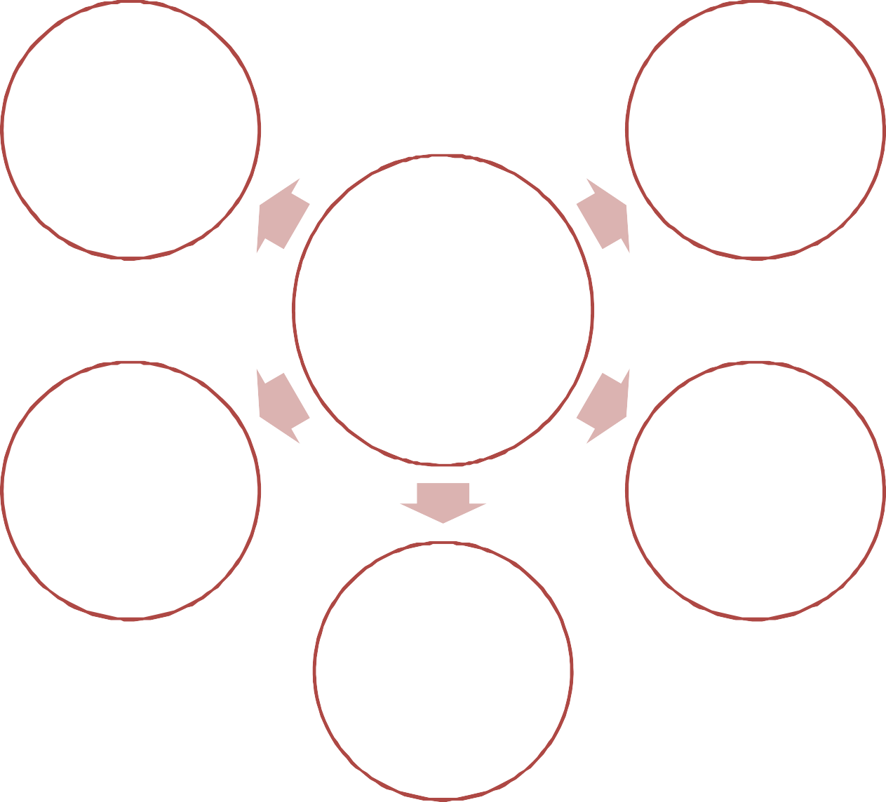

Quels sont les éléments particuliers de cette oeuvre?

Pourquoi je l'ai particulièrement aimée?

Donnez votre appréciation de l’œuvre choisie à l’aide de deux critères de votre choix. Justifiez votre réponse en vous appuyant sur des éléments du texte et en faisant des liens avec vos repères culturels.

1er critère

2e critère

* 1. Cette fois, choisissez un extrait de pièce de théâtre que vous avez lu précédemment et relevez des éléments qui vous ont moins plu (Le Barbier de Séville, l’École des femmes, Albertine, en cinq temps, Le Cid ou En attendant Godot). Dans le schéma suivant, identifiez ce qui vous a moins plu de la pièce.

Ceci vous aidera à choisir et à formuler vos critères d’appréciation.

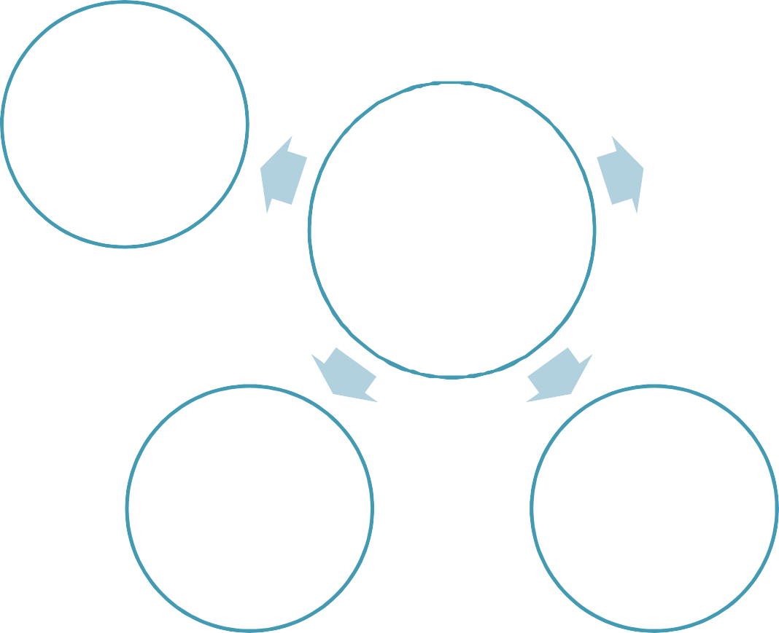

Quels sont les éléments de la pièce que j'ai moins aimés?

Donnez votre appréciation de l’œuvre choisie à l’aide d’un critère de votre choix. Justifiez votre réponse en vous appuyant sur des éléments du texte et en faisant des liens avec vos repères culturels.

* 1. Choisissez un extrait de pièce de théâtre que vous avez visionné précédemment (Le bruit des os qui craquent, l’École des femmes ou Le Cid). Dans le schéma suivant, identifiez ce qui vous a plu et déplu de la pièce. Ceci vous aidera à choisir et à formuler vos critères d’appréciation.

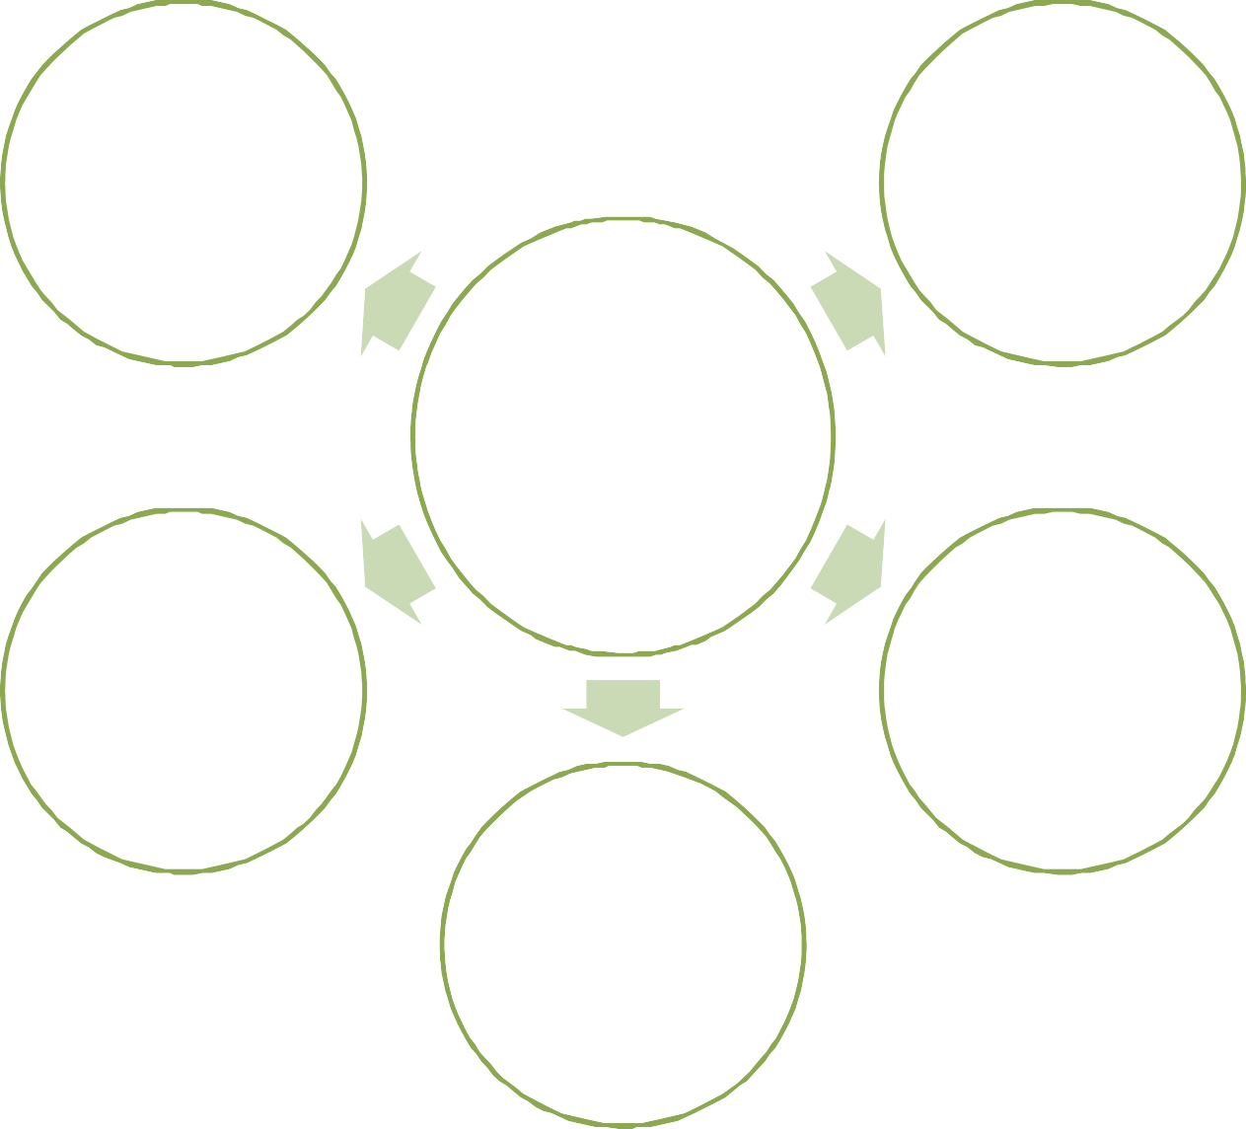

Quels sont les éléments particuliers de cette oeuvre qui m'ont plu?

Quels sont ceux que j'ai moins aimés?

Donnez votre appréciation de l’œuvre choisie à l’aide de deux critères de votre choix. Justifiez votre réponse en vous appuyant sur des éléments de l’extrait de la vidéo et en faisant des liens avec vos repères culturels.

1er critère

2e critère

D’où viennent les auteurs que vous avez découverts?

Québec France

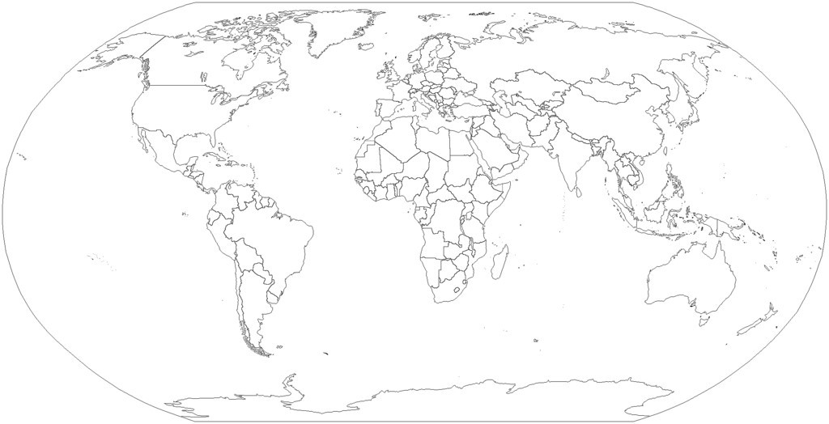

Royaume-Uni Irlande

# Sources consultées

Site Internet : Allo prof

PILOTE, Carole, Guide littéraire 2e édition, Beauchemin Chenelière éducation, 2007. Biographie de Molière : <http://www.linternaute.com/biographie/moliere/>

Le référentiel, les quatre dimensions de la lecture de la table de conseillance pédagogique de l’ile de Montréal. Adapté par le SC français de la Montérégie.

Chartrand, Suzanne-G., Émery-Bruneau, J. et Sénéchal, K. avec la coll. de Pascal Riverin (2015). Caractéristiques de 50 genres pour développer les compétences langagières en français. Québec : Didactica, c.é.f.; en ligne

m



<http://www.rabac.com/demo/ELLIT/baBAC/tragedie.ht>

https://[www.erudit.org/fr/revues/jeu/2012-n144-jeu0345/67742ac.pdf](http://www.erudit.org/fr/revues/jeu/2012-n144-jeu0345/67742ac.pdf)

https://[www.bac-l.net/document/francais/le-theatre-de-labsurde-francais-](http://www.bac-l.net/document/francais/le-theatre-de-labsurde-francais-) premiere-l-2225.html

Pièces de théâtre utilisées :

BEAUMARCHAIS, Le Barbier de Séville (texte intégral), Éditions Larousse, Petits Classiques, pages 54 à 62.

TREMBLAY, Michel, Albertine, en cinq temps, Leméac Éditeur, 2007, pages 6, 7, 24 à 29, 36.

MOLIÈRE, L’École des femmes (texte intégral), Groupe Modulo, pages 24 à 46.

CORNEILLE, Le Cid (texte intégral), Éditions Larousse, Petits Classiques, pages 20, 37 à 41.

En attendant Godot, https://docs.google.com/viewer?a=v&pid=sites&srcid=ZGVmYXVsdGRvbWFpbnx3 ZWJxdWVzdHV2am9zZWNvdG98Z3g6MjEyMmMxOGI1MDc4NWZiYw

HA ha!...,

https://[www.erudit.org/fr/revues/jeu/2012-n144-jeu0345/67742ac.pdf](http://www.erudit.org/fr/revues/jeu/2012-n144-jeu0345/67742ac.pdf)

90

Images (Google images : filtre utilisé droits d’auteurs autorisés) :

Page couverture : <http://evasion-online.com/search/masque-theatre>

Racine : <http://etudes-litteraires.blogspot.ca/p/le-xviie-siecle.html>

Shakespeare : https://shakespearequotesapp.wordpress.com/

Barbier de Séville : https://upload.wikimedia.org/wikipedia/commons/f/f1/Dazincourt_Barbier_1775. jpg

Beaumarchais : https://fr.wikipedia.org/wiki/Fichier:Jean- Marc_Nattier,_Portrait_de_Pierre-Augustin_Caron_de_Beaumarchais_(1755).jpg

Michel Tremblay : <http://www.banq.qc.ca/a_propos_banq/salle_de_presse/nouvelles/nouvelle.html?n>

_id=377b0354-e86c-477a-8902-188bc7f0e4a6

Albertine, en cinq temps : https://nac-cna.ca/fr/event/5940

Molière : https://commons.wikimedia.org/wiki/File:Moli%C3%A8re_Mignard_Chantilly.jpg

Pierre Corneille : https://commons.wikimedia.org/wiki/File:Pierre_Corneille_2.jpg

L’École des femmes : https://commons.wikimedia.org/wiki/File:L%27Escole_des_femmes_Chauveau.jpg

Réjean Ducharme :

https://[www.ledevoir.com/societe/506619/sur-les-ceremonies-pour-](http://www.ledevoir.com/societe/506619/sur-les-ceremonies-pour-) commemorer-rejean-ducharme

Samuel Beckett :

https://[www.babelio.com/auteur/Samuel-Beckett/2677/photos](http://www.babelio.com/auteur/Samuel-Beckett/2677/photos)